БАКАЛАВРСЬКА
РОБОТА
БР. ІП – 06.00.00.000 ПЗ

Група ІП-22-1
Зелинський Андрій
2026

Івано-Франківський національний технічний університет нафти і газу Факультет інформаційних технологій
Кафедра інженерії програмного забезпечення
Зелинський Андрій Ігорович
(прізвище, ім’я, по батькові)

УДК 004.942
(індекс)

БАКАЛАВРСЬКА РОБОТА
Розроблення програмного забезпечення для CRM-системи
(назва роботи)

Інженерія програмного забезпечення
( назва освітньої програми)

121 - Інженерія програмного забезпечення

(шифр і назва спеціальності)
Робота містить результати власних досліджень, використання ідей, результатів і текстів інших авторів мають посилання на відповідне джерело:

Здобувач освітнього ступеня Зелинський А. І.
(підпис, ініціали та прізвище здобувача)

Науковий керівник Лютак Ігор Зіновійович,_д.т.н. професор__________
(підпис, прізвище, ім’я, по батькові, науковий ступінь, вчене звання керівника)

Допущено до захисту
Завідувач кафедри

доц. Бандура В.В.
(посада)(підпис)(дата) (ініціали тапрізвище)

Івано-Франківськ – 2026

Івано-Франківський національний технічний університет нафти і газу Інститут, факультет інформаційних технологій
Кафедра інженерії програмного забезпечення
Ступінь вищої освіти бакалавр
Спеціальність 121 – Інженерія програмного забезпечення

ЗАТВЕРДЖУЮ:
Зав. кафедрою ІПЗ
доцент. В.В. Бандура
“ ” 2026 р.

ЗАВДАННЯ
НА БАКАЛАВРСЬКУ РОБОТУ СТУДЕНТОВІ
Зелинський Андрій Ігорович
(прізвище, ім’я, по-батькові)

- Тема проекту (роботи) "Розроблення програмного забезпечення для CRM-системи”
керівник проекту (роботи) Лютак Ігор Зіновійович, д.т.н., професор
затверджені наказом вищого навчального закладу від “ 21_ ” _квітня 2026 р. № 179/7
- Строк подання студентом проекту (роботи) 10 червня 2026 р.

- Вихідні дані до проекту (роботи) Результати і матеріали отримані під час проходження переддипломної практики

- Зміст розрахунково - пояснювальної записки(перелік питань, які потрібно розробити)
- Аналіз предметної області та вимог до програмного забезпечення CRM-системи.
- Проєктування архітектури та компонентів системи.
- Практична реалізація програмного продукту.
- Тестування та впровадження.
- Системне тестування та оцінка готового рішення
- Перелік графічного матеріалу (з точним зазначенням обов’язкових креслень)
- Інтерфейс воронки продажів Pipedrive (рис. 1.1, ст. 20).
- Загальна архітектура розроблюваної CRM-системи (рис. 2.1, ст. 25).
- Логічна структура реляційної бази даних (рис. 2.2, ст. 29).
- Діаграма прецедентів (Use Case) (рис. 2.3, ст.31).
- Діаграма послідовності процесу авторизації (рис. 2.4, ст. 33).

- Консультанти розділів проекту (роботи)

Розділ | Консультант | Підпис, дата
Розділ | Консультант | Завдання видав | Завдання прийняв

2. Дата видачі завдання 2026 р.

Керівник ________ _____________________
(підпис) ( розшифровка підпису)
Завдання прийняв до виконання __________ ______________________
(підпис) ( розшифровка підпису)

КАЛЕНДАРНИЙ ПЛАН

№ з/п | Назва етапів дипломного проекту (роботи) | Строк виконання етапів проекту | Примітка
1 | Визначення та обгрунтування теми роботи | 17.03.2026 | виконано
2 | Огляд існуючих концепцій, рішень та сервісів в даній області | 21.04.2026 | виконано
3 | Побудова моделі або алгоритму власного рішення | 01.05.2026 | виконано
4 | Документування реалізації власного оригінального рішення вибраними засобами | 21.05.2026 | виконано
5 | Оформлення пояснювальної записки бакалаврської роботи | 09.06.2026 | виконано

Студент– дипломник _________ ____Зеленський А.І.____
(підпис) ( розшифровка підпису)

Керівник роботи _________ _____Лютак І.З.________
(підпис) ( розшифровка підпису)

АНОТАЦІЯ

Бакалаврська робота містить [77] сторінок, [17] рисунків, список використаних джерел із 35 найменування, [0] додатків.
Метою роботи є розробка безпечної та інтуїтивно зрозумілої CRM-системи для малого і середнього бізнесу на базі сучасних веб-технологій.
Об'єкт дослідження: процес управління взаємовідносинами з клієнтами та автоматизації комерційних процесів.
Предмет дослідження: методи та програмні засоби розробки веб-орієнтованої CRM-системи.
Результати дослідження: Створено клієнт-серверну CRM-систему (FastAPI, React, PostgreSQL).
В першому розділі проаналізовано ринок CRM-систем та сформовано вимоги.
В другому розділі спроєктовано архітектуру, базу даних та змодельовано бізнес-процеси (UML).
В третьому розділі описано реалізацію REST API, клієнтського інтерфейсу та налаштування безпеки (JWT).
В четвертому розділі наведено результати тестування та процес розгортання системи.
У п'ятому розділі розроблено інструкцію з експлуатації системи для користувачів.
Висновок: Веб-додаток успішно реалізовано, забезпечено оптимізацію обліку клієнтів та захист даних.
КЛЮЧОВІ СЛОВА: CRM-СИСТЕМА, УПРАВЛІННЯ ВЗАЄМОВІДНОСИНАМИ З КЛІЄНТАМИ, FASTAPI, REACT, POSTGRESQL, REST API, КАНБАН-ДОШКА.

ABSTRACT

The bachelor's thesis contains [77] pages, [17] figures, a list of references with 35 items, and [0] appendices.
The purpose of the work is to develop a secure and intuitive CRM system for small and medium-sized businesses based on modern web technologies.
The object of research is the process of customer relationship management and business process automation.
The subject of research is methods and software tools for developing a web-oriented CRM system.
Research results: A client-server CRM system was created (FastAPI, React, PostgreSQL).
In the first chapter, the CRM market was analyzed and requirements were formed.
In the second chapter, the architecture, database, and business processes (UML) were designed.
In the third chapter, the implementation of REST API, client interface, and security (JWT) was described.
In the fourth chapter, testing results and the deployment process are presented.
In the fifth chapter, a user manual and operating instructions were developed.
Conclusion: The web application was successfully implemented, ensuring client accounting optimization and data protection.
KEYWORDS: CRM SYSTEM, CUSTOMER RELATIONSHIP MANAGEMENT, FASTAPI, REACT, POSTGRESQL, REST API, KANBAN BOARD.

ЗМІСТ

Змн.
Арк.
№ докум.
Підпис
Дата
Арк.
7
БР. ІП – 06.00.00.000 ПЗ

Розроб.
Зелинський А. І.
Перевір.
Реценз
Піх В. Я
Н. Контр.
Піх М. М.
Затверд.
Бандура В. В

Розроблення програмного забезпечення для CRM-системи

Поясновальна запика

Літ.
Акрушів

ІФНТУНГ ІП-22-1

ВСТУП …...................................................................................................................9

РОЗДІЛ 1. АНАЛІЗ ПРЕДМЕТНОЇ ОБЛАСТІ ТА ВИМОГ ДО ПРОГРАМНОГО ЗАБЕЗПЕЧЕННЯ CRM-СИСТЕМИ………..…………....12
  - Аналіз сучасного стану систем управління взаємовідносинами з клієнтами (CRM).................................................................................................................12
  - Збір, обробка та формування вимог до програмного продукту....................14
  - Функціональні та нефункціональні вимоги до програмного забезпеченн..17
  - Огляд існуючих рішень та обґрунтування напрямку розробки....................19
  - Висновки по розділу ……………………………………………………….....22
РОЗДІЛ 2. ПРОЄКТУВАННЯ АРХІТЕКТУРИ ТА КОМПОНЕНТІВ СИСТЕМИ…………….…………………………………………………………...24
2.1. Обґрунтування вибору технологічного стеку (Python, FastAPI, React, PostgreSQL)…………………………………………………………………………24
2.2. Проєктування структури бази даних……………….………………….…..…27
2.3. Моделювання бізнес-процесів та архітектури (UML-діаграми)………..…..29
2.4. Висновки по розділу ………………………………………………………….34
РОЗДІЛ 3. ПРАКТИЧНА РЕАЛІЗАЦІЯ ПРОГРАМНОГО ПРОДУКТУ……..…………………………………………………………………35
3.1. Розробка серверної частини та REST API……………………...…….………35
3.2. Реалізація клієнтського інтерфейсу та взаємодії з користувачем…………..39
3.3. Інтеграція модулів, налаштування безпеки та управління токенами (JWT).43
  - . Висновки по розділу …………...…..…..………………………………..…....48

Лютак І. З.
РОЗДІЛ 4. ТЕСТУВАННЯ ТА ВПРОВАДЖЕННЯ………………………..50
4.1. Стратегії та методики тестування системи………………………………..50
4.2. Результати функціонального та системного тестування…………………52
  - . Процес розгортання та оцінка ефективності готового рішення………....55
4.4. Висновки по розділу ……………………………………………………….58
РОЗДІЛ 5. СИСТЕМНЕ ТЕСТУВАННЯ ТА ОЦІНКА ГОТОВОГО РІШЕННЯ………………………………………………………………………59
5.1. Стратегії, методики та інструментарій тестування системи…………….59
5.1.1. Інтеграційне та функціональне тестування (E2E) ……………………..59
5.1.2. Навантажувальне тестування та стрес-тестування (Load Testing) …...60
5.1.3. Тестування інформаційної безпеки (Security Testing)………………....61
5.2 Результати системного тестування та статистичний аналіз……...……...62
5.2.1. Статистичні показники функціонального та E2E тестування………...62
5.2.2. Аналіз помилок та відхилень від очікувань……………………………63
5.2.3. Результати навантажувального тестування (Load Testing)……………64
5.3. Впровадження системи в експлуатацію та міграція даних……………...65
5.3.1. Підготовка серверної інфраструктури та розгортання ………………..65
5.3.2. Міграція історичних даних (ETL-процес) ……………………………..66
5.3.3. Навчання користувачів та розробка інструкцій ……………………….67
5.4. Оцінка ефективності впровадження системи та аналіз відгуків користувачів…...………………………………………………………………..68
5.4.1. Методологія оцінювання ефективності ..…………….………………...68
5.4.2. Аналіз кількісних показників (KPIs)……...…………………………….68
5.4.3. Оцінка якісних показників та відгуків (Customer Satisfaction)….……69
5.5. Висновки по розділу …………………………………………………..….70
ВИСНОВКИ .......................................................................................................72
СПИСОК ВИКОРИСТАНИХ ДЖЕРЕЛ ......................................................74

ВСТУП

У сучасному світі інформаційні технології є невід’ємною складовою успішного функціонування будь-якого підприємства. Зростання обсягів клієнтських даних та необхідність швидкого реагування на запити ринку роблять системи управління взаємовідносинами з клієнтами (CRM) критично важливими інструментами для бізнесу. На сьогодні використання ефективної CRM-системи є не просто конкурентною перевагою, а базовою умовою виживання компанії на ринку.
Актуальність теми. Незважаючи на наявність потужних корпоративних рішень від світових компаній-гігантів (наприклад, Salesforce чи Microsoft Dynamics), малий та середній бізнес (МСБ) часто стикається з проблемою перевантаженості цих систем зайвим функціоналом та високою вартістю ліцензій. Водночас, масова відмова українських компаній від використання програмного забезпечення країни-агресора у 2022–2026 роках створила на ринку гостру потребу у безпечних, швидких та доступних вітчизняних продуктах. Більшість МСБ все ще використовує електронні таблиці та розрізнені месенджери, що породжує проблему «клаптикової автоматизації» та призводить до втрати лідів і витоку даних.
Обґрунтування вибору теми. Вирішення проблеми управління даними вимагає створення спеціалізованих веб-орієнтованих CRM-додатків, адаптованих під базові бізнес-процеси (зокрема, інтерактивну Канбан-дошку). Використання сучасного стеку технологій, зокрема асинхронного мікрофреймворку FastAPI (Python) для бекенду та бібліотеки React для фронтенду, дозволяє створити легку, високопродуктивну та економічно вигідну систему. Розробка власної архітектурно оптимізованої CRM-системи, яка задовольнятиме потреби українського бізнесу у швидкості та безпеці даних, є своєчасним і актуальним науково-практичним завданням.
Об'єкт дослідження — процес управління взаємовідносинами з клієнтами, обліку угод та автоматизації комерційних бізнес-процесів підприємства.
Предмет дослідження — методи, алгоритми, архітектурні моделі та програмні засоби розробки веб-орієнтованої клієнт-серверної CRM-системи.
Мета дослідження полягає у проєктуванні та програмній реалізації продуктивної, безпечної та інтуїтивно зрозумілої CRM-системи для оптимізації обліку клієнтів, управління етапами угод та ведення статистики на базі сучасних веб-технологій.
Відповідно до поставленої мети та предмета дослідження сформульовано такі завдання, які співвідносяться з розділами роботи:
- Проаналізувати сучасний стан предметної області, виявити недоліки існуючих рішень та сформувати функціональні й нефункціональні вимоги до CRM-системи (Розділ 1).
- Спроєктувати клієнт-серверну архітектуру системи, змоделювати бізнес-процеси за допомогою інструментарію UML та розробити логічну структуру реляційної бази даних (Розділ 2).
- Здійснити програмну реалізацію серверного ядра (REST API) та динамічного клієнтського веб-інтерфейсу із впровадженням механізмів криптографічного захисту даних (Розділ 3).
- Провести комплексне тестування розробленого програмного забезпечення та описати процес його впровадження (Розділ 4).
- Розробити детальне керівництво користувача та інструкцію з експлуатації системи для різних ролей доступу (Розділ 5).
Для вирішення поставлених завдань у роботі застосовано такі методи дослідження:
- Методи системного аналізу — для збору, обробки та формалізації вимог до програмного продукту, побудови моделей «As-Is» та «To-Be».
- Методи об'єктно-орієнтованого проєктування та графічне моделювання мовою UML (Use Case, Sequence) — для візуалізації архітектури, визначення меж системи та моделювання динаміки взаємодії компонентів.
- Методи реляційної алгебри та проєктування БД — для
створення нормалізованої структури бази даних PostgreSQL, що гарантує цілісність інформації.
- Емпіричні методи тестування програмного забезпечення — для верифікації розробленого коду, перевірки стійкості REST API до невалідних запитів та тестування UX/UI фронтенду.
Новизна отриманих результатів полягає у розробці адаптивної архітектури CRM-системи, оптимізованої для підприємств малого бізнесу, шляхом поєднання асинхронного Python-ядра (FastAPI) та реактивного інтерфейсу (React). На відміну від важких ERP-систем, реалізовано Lightweight-підхід із вбудованою жорсткою моделлю рольового доступу (RBAC) на рівні JWT-токенів, що забезпечує Enterprise-рівень безпеки без використання надлишкових корпоративних фреймворків.
Практичне значення отриманих результатів полягає у тому, що створений програмний продукт є повністю функціональною та готовою до розгортання системою. Впровадження розробленої CRM-системи дозволяє компаніям відмовитися від ручного обліку в електронних таблицях, централізувати зберігання клієнтської бази, захистити комерційні дані від несанкціонованого витоку та суттєво оптимізувати робочий час менеджерів відділу продажів.
Бакалаврська робота складається зі вступу, п'яти розділів, висновків, списку використаних джерел та додатків. Загальний обсяг роботи становить 77 сторінок друкованого тексту. Робота містить 17 рисунків, список використаних джерел із 35 найменувань та 0 додатків.

РОЗДІЛ 1. АНАЛІЗ ПРЕДМЕТНОЇ ОБЛАСТІ ТА ВИМОГ ДО ПРОГРАМНОГО ЗАБЕЗПЕЧЕННЯ CRM-СИСТЕМИ

  - Аналіз сучасного стану та тенденцій розвитку CRM-систем

Сучасний етап розвитку інформаційних технологій характеризується глибинною цифровою трансформацією бізнес-процесів, де ключовим фактором конкурентоспроможності стає ефективність взаємодії з клієнтами. Управління взаємовідносинами з клієнтами (Customer Relationship Management — CRM) розглядається не лише як клас програмного забезпечення, а як комплексна стратегія, спрямована на автоматизацію процесів маркетингу, продажів та обслуговування з метою підвищення рівня лояльності споживачів та максимізації прибутку підприємства [1].
Аналіз світового ринку програмного забезпечення свідчить про стабільне зростання сегмента SaaS-рішень (Software as a Service). За прогнозами аналітиків, обсяг цього ринку продовжить стрімко зростати, сягаючи нових пікових показників до 2030–2034 років [2]. Це зумовлено масовою відмовою компаній від локальних (On-Premise) інсталяцій на користь хмарних та веб-орієнтованих технологій, що дозволяє суттєво знизити капітальні витрати на серверну інфраструктуру та забезпечити безперебійний доступ до даних з будь-якої точки світу.
Для українського бізнес-середовища у 2025–2026 роках характерні специфічні тенденції, що суттєво відрізняють вітчизняний ринок від загальносвітового. Головним чинником системних змін стала повномасштабна війна та необхідність забезпечення суворої інформаційної безпеки. До 2022 року значну частку ринку CRM в Україні займали продукти російського походження (зокрема Bitrix24 та AmoCRM). Однак станом на 2026 рік спостерігається майже повне завершення процесу міграції з цих систем. Згідно з аналітичними звітами, частка ворожих програмних продуктів скоротилася до критичного мінімуму [3]. Це пояснюється як санкційною політикою держави, так і усвідомленням ризиків зберігання конфіденційних комерційних даних на серверах країни-агресора.
На зміну небажаному програмному забезпеченню масово приходять два типи рішень: адаптовані західні платформи та національні українські розробки. Серед міжнародних систем популярність здобувають Pipedrive (Естонія) та Odoo (Бельгія), які демонструють стабільне зростання користувацької бази. Водночас українські системи (такі як Uspacy, Creatio, NetHunt) активно займають нішу малого та середнього бізнесу, пропонуючи глибокі інтеграції з локальними сервісами (наприклад, українськими банками, поштовими операторами, ПРРО), що є критично важливим фактором для вітчизняних підприємців [4].
Окрім геополітичних факторів, на розвиток CRM-систем впливають глобальні технологічні тренди:
- Інтеграція штучного інтелекту (AI). Сучасні системи все частіше використовують алгоритми машинного навчання для аналізу великих масивів даних, прогнозування поведінки клієнтів та автоматизації рутинних комунікацій (розумні чат-боти, генерація листів).
- Омніканальність. Сучасний бізнес вимагає від CRM-системи можливості об'єднувати всі канали комунікації (телефон, email, популярні месенджери та соціальні мережі) в єдиному інтерфейсі для збереження повної історії взаємодії з клієнтом.
- Мобільність та адаптивність. Зростання частки віддаленої роботи вимагає наявності повнофункціональних мобільних версій або прогресивних веб-додатків (SPA), що дозволяють менеджерам працювати зі смартфонів без втрати продуктивності.
- Low-code/No-code підхід. Зростає попит на гнучкі системи, які дозволяють візуально налаштовувати бізнес-процеси без залучення програмістів, що значно здешевлює вартість впровадження.
Проте, незважаючи на наявність широкого спектра готових рішень, багато представників малого та середнього бізнесу стикаються з проблемою вибору. Західні системи часто є надмірно дорогими в обслуговуванні та заскладними для базового налаштування, а існуючі прості рішення можуть не покривати специфічних галузевих потреб. Це створює обґрунтовані передумови для розробки спеціалізованих CRM-систем, які б поєднували необхідний базовий функціонал, високу швидкість роботи, доступну вартість розгортання та відповідність вимогам безпеки даних українських підприємств.
Таким чином, розробка сучасного програмного засобу для управління взаємовідносинами з клієнтами є актуальним завданням, яке відповідає тенденціям імпортозаміщення та потребі в автоматизації специфічних бізнес-процесів в умовах сучасних економічних викликів.

1.2. Збір, обробка та формування вимог до програмного продукту

Впровадження інформаційної системи управління взаємовідносинами з клієнтами не є простою інсталяцією програмного забезпечення; це фундаментальна трансформація операційних процедур компанії. Для коректного формування вимог до майбутнього програмного продукту було застосовано методологію бізнес-аналізу з побудовою моделей поточного стану («As-Is») та цільового стану («To-Be») [5].
Діагностика поточного стану («As-Is») Аналіз практичного досвіду функціонування підприємств малого та середнього бізнесу (МСБ) свідчить, що на ранніх етапах розвитку компанії часто використовують неспеціалізовані інструменти для обліку клієнтів: табличні процесори (Microsoft Excel, Google Sheets) та особисті месенджери (Viber, Telegram). Такий підхід, відомий як «клаптикова автоматизація», на початковому етапі здається економічно виправданим, але зі зростанням обсягів даних стає критичним гальмом для масштабування бізнесу [6].
Дослідження недоліків такої архітектури дозволило виділити ключові проблеми моделі «As-Is»:
- Дезінтеграція інформаційного простору. Дані фрагментовані між
таблицями та чатами, що унеможливлює створення єдиного профілю

клієнта (Customer 360 view). Відсутність єдиної точки істини (Single Source of
Truth) призводить до втрати контексту переговорів.
- Ризики безпеки даних (Data Security Risks). Відсутність розмежування доступу створює загрозу несанкціонованого копіювання клієнтської бази на зовнішні носії. Крім того, відсутня валідація даних та журнали змін (Audit Log), що призводить до випадкового видалення або спотворення інформації.
- Операційна неефективність. Менеджери вручну переносять заявки з сайту в таблиці, що спричиняє втрату лідів через відсутність системної фіксації (Lead Capture) та довгий час реакції.
- Сліпа зона в аналітиці. Отримання звітності вимагає ручного зведення даних, що унеможливлює моніторинг воронки продажів у режимі реального часу.
Проєктування цільової моделі («To-Be») Для усунення виявлених недоліків розроблювана CRM-система повинна реалізовувати модель «To-Be», яка базується на стандартизації дій та автоматизації. Центральним елементом є впровадження воронки продажів (Sales Funnel), візуалізованої у вигляді канбан-дошки (Kanban board) [7].
Цільова модель передбачає автоматизацію наступних етапів:
- Захоплення лідів (Lead Capture): ліквідація ручного введення даних; система повинна мати REST API для інтеграції з веб-ресурсами.
- Комунікація та контроль: автоматичне сповіщення про прострочені завдання та фіксація історії змін (логів) у картці клієнта.
- Аналітика: автоматична генерація базової статистики щодо успішності угод та конверсії на різних етапах.
Рольова модель доступу (RBAC) На основі переходу до моделі «To-Be» було визначено критичну вимогу щодо інформаційної безпеки: впровадження рольової моделі управління доступом (Role-Based Access Control). Визначено три базові профілі користувачів:
- Менеджер з продажу: кінцевий користувач системи, який працює з
канбан-дошкою, обробляє ліди та створює угоди. Має обмежений доступ виключно до власних клієнтів.
- Керівник відділу: користувач із розширеними повноваженнями для моніторингу ефективності підлеглих. Має доступ до читання всіх угод у відділі та перегляду аналітичних дашбордів.
- Адміністратор системи: технічна роль із повним доступом (Super Admin), відповідальна за конфігурацію системи, управління користувачами (видача JWT-токенів) та моніторинг логів безпеки.
На основі проведеної діагностики бізнес-процесів було визначено критичні точки, які потребують алгоритмічної підтримки. Отримані дані стали первинною базою для формування системного технічного завдання. Для подальшої деталізації розробки, ці вимоги були структуровані у відповідності до міжнародних стандартів інженерії програмного забезпечення та розділені на функціональні та нефункціональні категорії, що детально аналізуються у наступному підрозділі.

1.3. Функціональні та нефункціональні вимоги до програмного забезпечення

На основі побудованої цільової моделі («To-Be») та визначеної рольової політики управління доступом було сформовано деталізований перелік вимог до розроблюваної CRM-системи. Вимоги класифіковано на дві базові категорії: функціональні (визначають поведінку системи та її можливості) та нефункціональні (визначають атрибути якості та технологічні обмеження).
Функціональні вимоги (Functional Requirements):
Функціональні вимоги описують безпосередні дії, які система повинна виконувати для задоволення потреб кінцевих користувачів.
- Управління доступом (Автентифікація та авторизація): Система повинна забезпечувати безпечний вхід за електронною поштою та паролем, а також підтримувати рольову модель доступу (Менеджер, Керівник, Адміністратор) для суворого розмежування прав на перегляд і редагування даних.
- Управління клієнтською базою (CRUD-операції): Користувачі повинні мати можливість створювати нові картки клієнтів, переглядати список, редагувати контактну інформацію та видаляти записи (за наявності відповідних прав).
- Візуалізація угод (Канбан-дошка): Система повинна забезпечувати відображення угод у форматі інтерактивної Канбан-дошки з можливістю зміни етапу воронки продажів за допомогою механіки перетягування об'єктів ("Drag-and-Drop").
- Пошук та фільтрація: Наявність механізмів швидкого пошуку клієнтів за ім'ям, номером телефону або email, а також фільтрації списку угод за їх статусом.
- Журналювання: Система повинна вести автоматичний внутрішній журнал дій користувачів (Audit Log) для фіксації створення та зміни критичних комерційних записів.
Нефункціональні вимоги (Non-Functional Requirements):
Нефункціональні вимоги визначають критерії якості, продуктивності та безпеки, яким повинна відповідати архітектура програмного продукту.
- Архітектурна гнучкість: Додаток повинен бути побудований за клієнт-серверною моделлю з ізольованим REST API, що забезпечить можливість майбутнього масштабування (наприклад, підключення мобільного додатка).
- Продуктивність та відгук інтерфейсу: Клієнтська частина повинна бути реалізована як односторінковий додаток (SPA), що гарантує миттєву реакцію інтерфейсу на дії користувача без повного перезавантаження веб-сторінок.
- Інформаційна безпека: Паролі користувачів суворо заборонено зберігати у відкритому вигляді — вони повинні криптографічно хешуватися. Обмін конфіденційними даними між клієнтом і сервером має здійснюватися виключно з використанням підписаних токенів доступу (JWT).
- Ергономіка та Usability: Інтерфейс (UI) повинен бути інтуїтивно зрозумілим, адаптивним і мати низький поріг входження, щоб не вимагати від персоналу тривалого спеціального навчання перед початком експлуатації.
- Цілісність даних: Система управління базами даних повинна надійно підтримувати реляційні зв'язки між сутностями (менеджер-клієнт-угода) та забезпечувати захист від SQL-ін'єкцій на рівні взаємодії з сервером.
Окремим критичним аспектом формування нефункціональних вимог до CRM-системи є забезпечення відповідності нормативно-правовим актам у сфері захисту інформації. Оскільки система акумулює персональні дані клієнтів (номери телефонів, електронні адреси, імена), її архітектура повинна задовольняти базові вимоги Закону України «Про захист персональних даних» та враховувати принципи європейського регламенту GDPR (General Data Protection Regulation).
Для дотримання цих стандартів під час проєктування системи було сформовано наступні політики обробки даних:
- Принцип мінімізації даних (Data Minimization): Система
повинна збирати та зберігати лише ту інформацію про клієнта, яка є абсолютно необхідною для надання комерційних послуг. Усі додаткові поля у базі даних (наприклад, назва компанії) є опціональними.
- Шифрування у стані спокою (Encryption at Rest): Будь-яка компрометація бази даних не повинна призводити до витоку облікових даних персоналу. Паролі адміністраторів та менеджерів не зберігаються у відкритому вигляді, а проходять етап незворотного криптографічного хешування з додаванням унікальної «солі» (salt).
- Безпека передачі (Data in Transit): Будь-який обмін даними між клієнтським React-додатком та серверним FastAPI-ядром повинен відбуватися виключно через зашифровані канали зв'язку з використанням протоколу HTTPS/TLS, що унеможливлює перехоплення JWT-токенів атаками типу Man-in-the-Middle (MitM).
- Журналювання та підзвітність (Audit Trails): Система повинна фіксувати зміни критичних даних (наприклад, зміну етапу угоди),
забезпечуючи прозорість дій кожного менеджера для керівництва компанії.

1.4. Огляд існуючих рішень та обґрунтування напрямку розробки

Етап проєктування будь-якої інформаційної системи вимагає детального вивчення ринку існуючих програмних рішень. Це дозволяє не лише уникнути дублювання вже існуючих механізмів, але й виявити функціональні недоліки конкурентів, які можуть бути усунені в проєктованій системі. Для сегмента малого та середнього бізнесу (МСБ) критичними факторами вибору CRM-системи є вартість ліцензії, простота інтерфейсу, можливості масштабування та жорстка відповідність вимогам безпеки даних [8].
На сучасному ринку корпоративного програмного забезпечення представлено сотні CRM-рішень, які можна класифікувати за моделлю розповсюдження (SaaS або On-Premise) та функціональним наповненням. Для порівняльного аналізу було обрано платформи, які є найбільш репрезентативними для українського ринку станом на 2025–2026 роки: Salesforce, Pipedrive та Odoo.
Salesforce є беззаперечним світовим лідером у галузі CRM. Це потужна хмарна платформа, що пропонує вичерпний набір інструментів для автоматизації продажів та аналітики на базі штучного інтелекту. Проте для українського малого бізнесу Salesforce має суттєві недоліки. По-перше, це висока вартість володіння: повноцінний функціонал доступний лише у дорогих тарифах (від 25 доларів за користувача на місяць). По-друге, система характеризується надмірною складністю інтерфейсу та налаштування (Over-engineering), що вимагає залучення сертифікованих інтеграторів [9].
Pipedrive (Естонія) позиціонується як система, створена продавцями для продавців. Її головною перевагою є наочна візуалізація воронки продажів у вигляді канбан-дошки, що стало стандартом де-факто для сучасних CRM (рис 1.1).
Інтерфейс Pipedrive є інтуїтивно зрозумілим і не потребує тривалого навчання персоналу. Однак функціонал системи суворо обмежений управлінням продажами. Крім того, відсутня глибока інтеграція з локальними українськими сервісами "з коробки" (наприклад, системами ПРРО), що змушує бізнес витрачати ресурси на додаткову розробку конекторів.

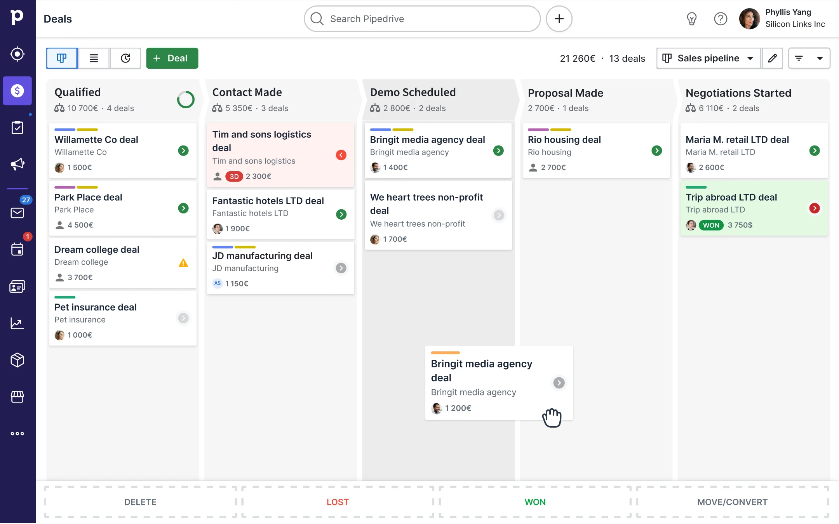
Рисунок 1.1 – Інтерфейс воронки продажів у системі Pipedrive

Odoo (Бельгія) представляє клас модульних ERP-систем, де CRM є лише одним із компонентів. Головною перевагою Odoo є відкритий вихідний код (Open Source) у версії Community, що дозволяє безкоштовно розгорнути систему на власному сервері. Водночас безкоштовна версія має обмежений функціонал, а інтерфейс системи часто критикують за перевантаженість. Налаштування Odoo під специфічні бізнес-процеси вимагає глибокого знання мови Python та специфічного внутрішнього фреймворку системи, що суттєво піднімає поріг входження для розробників та вартість підтримки.
Окремо варто розглянути ситуацію із системами російського походження (Bitrix24, AmoCRM). До 2022 року ці продукти займали значну частку ринку, проте станом на 2026 рік спостерігається масова відмова від цих платформ. Використання програмного забезпечення країни-агресора несе прямі загрози національній безпеці та критичні ризики витоку конфіденційних даних клієнтів. Це створило на ринку запит на рішення, які б поєднували звичний функціонал з гарантіями безпеки даних [10].
Результати порівняльного аналізу досліджуваних аналогів зведено в
таблицю 1.1.

Таблиця 1.1
Порівняльна характеристика CRM-систем
Критерій порівняння | Salesforce | Pipedrive | Odoo CRM | Власна розробка
Модель розповсюдження | SaaS (Cloud) | SaaS (Cloud) | SaaS / On-Premise | On-Premise / Cloud
Вартість ліцензії | Висока | Середня | Середня / Безкоштовна | Відсутня
Складність впровадження | Висока | Низька | Середня | Низька
Адаптація інтерфейсу | Складна | Обмежена | Потребує коду | Максимальна
Безпека та контроль даних | Дані на серверах у США | Дані на серверах у ЄС | Контрольована | Повний фізичний контроль

На основі проведеного огляду можна зробити висновок про наявність розриву (gap) між реальними потребами українського малого бізнесу та наявною пропозицією на ринку. Великі міжнародні гравці є фінансово недоступними або надлишковими, а прості рішення не дають можливості гнучкої кастомізації.
Таким чином, розробка власного програмного забезпечення для CRM-системи є повністю обґрунтованою з таких причин:
- Економічна доцільність: створення власного рішення дозволяє уникнути щомісячних ліцензійних платежів за кожного співробітника.
- Технологічна незалежність: можливість розміщувати базу даних на захищених серверах в Україні згідно із Законом України «Про захист персональних даних».
- Адаптивність (Lightweight-рішення): система проєктується виключно під цільові бізнес-процеси, що дозволяє реалізувати лише необхідний функціонал без зайвого навантаження на інтерфейс користувача.
Для реалізації визначених цілей оптимальним напрямком є створення швидкої клієнт-серверної аплікації на базі сучасного технологічного стеку. У якості серверної частини (бекенду) доцільно використати асинхронний фреймворк FastAPI (Python), який забезпечує максимальну пропускну здатність REST API. Для надійного збереження зв'язків між сутностями обрано реляційну СУБД PostgreSQL. Клієнтський інтерфейс (фронтенд) базуватиметься на бібліотеці React, що дозволить створити динамічний односторінковий додаток (SPA) зі швидким відгуком.
Такий підхід повністю покриває функціональні та нефункціональні вимоги, сформовані на етапі бізнес-аналізу, та забезпечує надійну основу для переходу до етапу архітектурного проєктування.

1.5. Висновки по розділу

У першому розділі проведено комплексний аналіз предметної області, досліджено сучасний стан ринку систем управління взаємовідносинами з клієнтами (CRM) та сформовано детальні вимоги до розроблюваного програмного продукту. За результатами проведеного дослідження можна зробити наступні висновки:
- Аналіз ринку та тенденцій: Встановлено, що цифровізація комерційної діяльності є критичним фактором конкурентоспроможності сучасного малого та середнього бізнесу (МСБ). На українському ринку спостерігається масова відмова від програмного забезпечення країни-агресора, що створює гостру потребу у безпечних, сучасних та економічно доступних вітчизняних CRM-рішеннях.
- Бізнес-аналіз та формування вимог: Дослідження поточного стану процесів в організаціях МСБ виявило проблему «клаптикової автоматизації»
(модель «As-Is»), що призводить до втрати даних та клієнтів. Запропоновано перехід до цільової моделі («To-Be»), в основі якої лежить автоматизована воронка продажів. На основі цього сформовано чіткі функціональні вимоги (реалізація CRUD-операцій, Канбан-дошки) та нефункціональні вимоги (висока продуктивність, застосування SPA-архітектури, надійна автентифікація). Важливою умовою визначено впровадження рольової моделі управління доступом (RBAC) для захисту комерційної інформації.
- Обґрунтування напрямку розробки: Порівняльний аналіз популярних аналогів (Salesforce, Pipedrive, Odoo) показав, що існуючі рішення є або фінансово недоступними і перевантаженими функціоналом, або занадто закритими для глибокої кастомізації. Доведено економічну та технологічну доцільність створення власної CRM-системи.
- Вибір стеку технологій: Для задоволення виявлених потреб бізнесу обґрунтовано необхідність використання сучасної клієнт-серверної архітектури. Оптимальним вибором визначено використання мови Python та мікрофреймворку FastAPI для створення швидкого серверного ядра, реляційної СУБД PostgreSQL для надійного зберігання зв'язкових даних, а також бібліотеки React для побудови реактивного клієнтського інтерфейсу.
Отримані в першому розділі результати є надійним теоретичним та аналітичним підґрунтям для переходу до етапу безпосереднього проєктування
архітектури та бази даних програмного продукту.
Підсумовуючи викладене у першому розділі, варто наголосити, що обрана стратегія розробки базується на синтезі сучасних методологій програмної інженерії та врахуванні специфічних потреб вітчизняного ринку. Виявлені функціональні та нефункціональні вимоги, а також детальний аналіз інформаційної безпеки, стають концептуальним фундаментом для переходу до наступного етапу життєвого циклу проєкту — етапу архітектурного проєктування. Саме на основі цього аналізу буде побудовано модель системи, що дозволить ефективно реалізувати бізнес-логіку та забезпечити високу продуктивність майбутнього CRM-рішення.
РОЗДІЛ 2. ПРОЄКТУВАННЯ АРХІТЕКТУРИ ТА КОМПОНЕНТІВ СИСТЕМИ

2.1. Обґрунтування вибору технологічного стеку

Вибір інструментальних засобів та архітектурних рішень є одним із ключових етапів проєктування інформаційної системи, оскільки він визначає не лише швидкість та вартість розробки, але й подальшу здатність системи до масштабування, безпеку даних та легкість супроводу. У даному підрозділі проведено порівняльний аналіз сучасних підходів до створення веб-орієнтованих додатків та обґрунтовано вибір технологічного стеку для реалізації розроблюваної CRM-системи.
Обґрунтування вибору архітектурного патерна У сучасній інженерії програмного забезпечення домінує дискусія щодо вибору між класичною монолітною та мікросервісною архітектурою. Мікросервісна архітектура передбачає розбиття системи на набір ізольованих сервісів. Хоча цей підхід забезпечує високу відмовостійкість, його впровадження значно підвищує складність інфраструктури (необхідність оркестрації, вирішення проблем узгодженості даних). Для систем рівня малого та середнього бізнесу накладні витрати на підтримку мікросервісів є невиправданими [11].
З іншого боку, класичний моноліт, де візуальний інтерфейс тісно пов'язаний із серверною логікою (наприклад, генерація HTML-сторінок безпосередньо на сервері), є застарілим підходом, що обмежує гнучкість системи.
Оптимальним компромісним рішенням, обраним для даної дипломної роботи, є клієнт-серверна архітектура з використанням REST API. Цей підхід передбачає суворий поділ системи на два незалежних додатки: серверну частину (Backend), яка відповідає виключно за бізнес-логіку та роботу з базою даних, та клієнтську частину (Frontend), яка відповідає за візуалізацію. Вони взаємодіють між собою через стандартизований протокол HTTP (рис 2.1).

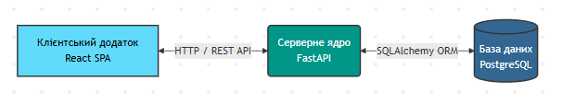
Рисунок 2.1 – Загальна архітектура розроблюваної CRM-системи

Це дозволяє в майбутньому легко замінити або оновити клієнтський інтерфейс (або додати мобільний додаток) без жодних змін у серверному ядрі.
Аналіз та вибір серверних технологій (Backend) Для реалізації серверної частини (REST API) розглядалися популярні платформи: Java (Spring Boot), Node.js (Express) та Python. Java є традиційним лідером у корпоративному Enterprise-секторі, однак характеризується високим порогом входження та значним обсягом шаблонного коду (boilerplate code). Node.js забезпечує високу швидкість завдяки асинхронності, проте динамічна типізація JavaScript на сервері часто призводить до прихованих помилок під час виконання масштабованих бізнес-логік.
Для розробки бекенду CRM-системи було обрано мову Python. Це зумовлено її високою читабельністю, суворою типізацією (завдяки type hints) та величезною екосистемою бібліотек. Крім того, вибір Python залишає відкритими двері для майбутньої легкої інтеграції модулів машинного навчання та штучного інтелекту безпосередньо в CRM [12].
Серед веб-фреймворків мови Python (Django, Flask, FastAPI) вибір було зроблено на користь FastAPI. На відміну від важкого Django, який нав'язує монолітну структуру, та мінімалістичного Flask, фреймворк FastAPI є одним з найшвидших сучасних інструментів для побудови API. Його ключовими перевагами є:
- Повна підтримка асинхронного програмування (AsyncIO), що дозволяє серверу обробляти велику кількість одночасних запитів від менеджерів без блокування потоків.
- Вбудована валідація даних "з коробки" за допомогою бібліотеки Pydantic.
- Автоматична генерація інтерактивної документації (Swagger UI/OpenAPI), що критично спрощує інтеграцію клієнтської частини з сервером [13].
Аналіз та вибір клієнтських технологій (Frontend) Сучасний веб-інтерфейс CRM-системи повинен бути надзвичайно швидким та реагувати на дії користувача (наприклад, перетягування карток угод) без перезавантаження сторінки. Цій вимозі відповідає концепція Single Page Application (SPA). Для розробки клієнтської частини було обрано бібліотеку React. React є лідером ринку завдяки компонентному підходу та використанню алгоритму Virtual DOM, що забезпечує високу продуктивність рендерингу складних інтерфейсів (таблиць, канбан-дошок). Величезна екосистема готових рішень дозволяє швидко проєктувати ергономічні інтерфейси, зосередившись на бізнес-логіці взаємодії з користувачем [14].
Вибір системи управління базами даних та ORM Дані CRM-системи (клієнти, етапи угод, авторизаційні дані) мають чітку реляційну структуру та тісні взаємозв'язки. Це зумовлює відмову від NoSQL рішень на користь класичної реляційної моделі даних (RDBMS). Для проєкту було обрано PostgreSQL — найбільш технологічно досконалу відкриту СУБД, яка гарантує цілісність даних (ACID) та має високий рівень захисту [15].
Для забезпечення безпечної взаємодії між Python-кодом та базою даних PostgreSQL (зокрема, для захисту від SQL-ін'єкцій) обрано технологію об'єктно-реляційного відображення SQLAlchemy. Вона дозволяє маніпулювати таблицями бази даних як звичайними об'єктами мови Python, що значно підвищує безпеку та швидкість розробки програмного продукту.
Таким чином, для розробки CRM-системи остаточно затверджено наступний технологічний стек:
- Архітектура: Клієнт-серверна REST API модель.
- Backend: мова Python 3, асинхронний фреймворк FastAPI.
- Frontend: бібліотека React (Node.js середовище).
- База даних: реляційна СУБД PostgreSQL.
- ORM та Валідація: SQLAlchemy та Pydantic.
2.2. Проєктування структури бази даних

Основою будь-якої системи управління взаємовідносинами з клієнтами є надійна, масштабована та нормалізована база даних. Вона повинна забезпечувати швидкий доступ до інформації, гарантувати її цілісність та підтримувати складні зв'язки між різними сутностями (менеджерами, клієнтами, угодами). Враховуючи вибір реляційної СУБД PostgreSQL, проєктування бази даних здійснювалося за принципами реляційної алгебри зі створенням нормалізованих таблиць (до третьої нормальної форми) та чітко визначеними зовнішніми ключами (Foreign Keys) [16].
Архітектура даних розроблюваної CRM-системи логічно розділена на три головні сутності, що відображають ключові бізнес-процеси компанії: «Користувачі» (Users), «Клієнти» (Clients) та «Угоди» (Deals).
      - Сутність «Користувачі» (Users)
Ця таблиця призначена для зберігання облікових даних персоналу компанії (менеджерів з продажу та адміністраторів). З міркувань інформаційної безпеки паролі у цій таблиці не зберігаються у відкритому текстовому вигляді. Натомість генерується та зберігається криптографічний хеш пароля із застосуванням «солі» (алгоритм bcrypt). Основні атрибути (поля) таблиці:
- id – первинний ключ (Primary Key), унікальний цілочисельний ідентифікатор із автоінкрементом.
- email – електронна адреса працівника (має обмеження UNIQUE та слугує логіном для авторизації в системі).
- hashed_password – рядок для зберігання хешованого пароля.
- role – строкове поле, що визначає рівень доступу (наприклад, "manager" або "admin").
- is_active – логічне поле (Boolean), яке дозволяє адміністратору тимчасово блокувати доступ працівника до системи без фізичного видалення його з бази даних.
2. Сутність «Клієнти» (Clients)
Дана таблиця виконує роль цифрової картотеки та містить детальну інформацію про осіб або компанії, з якими ведеться комерційна діяльність. Основні атрибути таблиці:
- id – первинний ключ.
- first_name та last_name – ім'я та прізвище контактної особи.
- email та phone – контактні дані для зв'язку.
- company_name – назва компанії-контрагента (необов'язкове поле).
- manager_id – зовнішній ключ (Foreign Key), що встановлює зв'язок "Один-до-Багатьох" (One-to-Many) з таблицею Users. Це поле є критично важливим для реалізації політики розмежування доступу: воно вказує, який саме менеджер веде даного клієнта, унеможливлюючи перегляд клієнтської бази іншими працівниками.
- Сутність «Угоди» (Deals)
Таблиця відображає процес продажу та генерує масив даних для візуалізації воронки продажів (Канбан-дошки). Основні атрибути таблиці:
- id – первинний ключ.
- title – коротка назва угоди (наприклад, "Постачання обладнання").
- amount – сума угоди (числовий тип даних для фінансової аналітики).
- status – поточний етап воронки продажів (наприклад, "Новий", "Переговори", "Договір", "Успіх", "Відмова"). Зміна цього поля відбувається під час перетягування карток у клієнтському інтерфейсі.
- client_id – зовнішній ключ (зв'язок із конкретним клієнтом).
- manager_id – зовнішній ключ (зв'язок із відповідальним менеджером).
Нижче наведено діграму таблиць (Users, clients, Deals) (рис 2.2)
Для практичної реалізації цієї логічної структури на стороні серверного ядра (FastAPI) використано технологію об'єктно-реляційного відображення (ORM) за допомогою бібліотеки SQLAlchemy. Замість написання «сирих» SQL-запитів, кожна таблиця бази даних описується у вигляді класів мови Python (моделей).
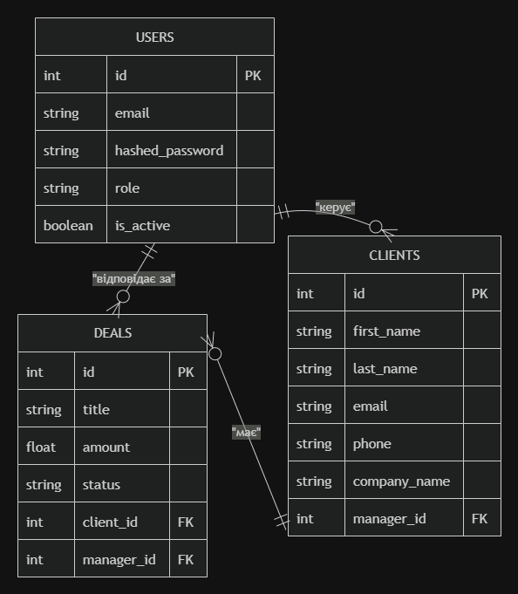
Рисунок 2.2 – Логічна структура реляційної бази даних

Цей підхід дає дві суттєві переваги: по-перше, значно прискорюється розробка CRUD-операцій (створення, читання, оновлення, видалення) за рахунок вбудованих методів SQLAlchemy; по-друге, система автоматично захищається від більшості атак типу SQL-ін'єкцій завдяки внутрішній параметризації запитів перед їх відправкою до PostgreSQL [17].

2.3. Моделювання бізнес-процесів та архітектури (UML-діаграми)

Успішна реалізація розробленої цільової моделі («To-Be») вимагає
чіткої та однозначної фіксації вимог, яка б стала основою для написання програмного коду. Для візуального проєктування архітектури та моделювання динамічної поведінки CRM-системи використано Уніфіковану мову моделювання (Unified Modeling Language — UML). Використання UML дозволяє створити архітектурну "синьку" (blueprint) майбутнього додатку, що значно знижує ризики непорозумінь між логікою фронтенду та бекенду [18].
Для специфікації вимог системи найбільш доцільним є використання діаграм прецедентів (Use Case Diagram) та діаграм послідовності (Sequence Diagram).
Моделювання прецедентів використання системи (Use Case Diagram) Діаграма прецедентів є інструментом високорівневого проєктування, який визначає межі системи та фіксує сценарії використання з точки зору визначених ролей користувачів (Акторів). У розроблюваній CRM-системі виділено три ключові ролі (рис 2.3):
- Менеджер з продажу – основний оператор системи, орієнтований на швидкість виконання операцій. Його прецеденти охоплюють життєвий цикл роботи з клієнтом:
- Управління клієнтами: ручне створення картки клієнта, редагування даних. Включає (відношення <<include>>) обов'язковий прецедент «Перевірка валідності email», щоб уникнути створення дублікатів.
- Управління угодами: створення нової угоди, переміщення картки по етапах воронки продажів на інтерактивній канбан-дошці. Цей прецедент може розширюватися (<<extend>>) створенням примітки щодо результатів переговорів.
- Керівник відділу – роль, сфокусована на контролі та аналітиці:
- Перегляд аналітики: генерація звітів по воронці продажів та загальній ефективності підлеглих.
- Контроль якості: доступ до перегляду історії змін в усіх угодах відділу.
- Адміністратор системи – технічна роль:
- Управління доступом: створення нових облікових записів для
персоналу, деактивація звільнених працівників, налаштування ролей доступу до бази даних.

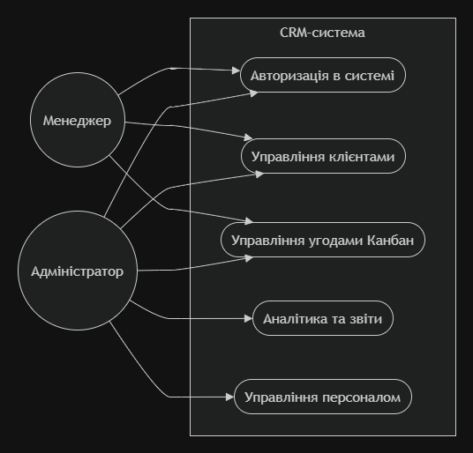
Рисунок 2.3 – Діаграма прецедентів (Use Case) CRM-системи

Моделювання динамічної взаємодії об'єктів (Sequence Diagram) Діаграма послідовності моделює часовий аспект виконання бізнес-логіки. Вона ілюструє, як клієнтський інтерфейс (React), сервер (FastAPI) та база даних (PostgreSQL) обмінюються HTTP-запитами у хронологічному порядку для реалізації прецеденту [19].
Сценарій «Оновлення етапу угоди» (Deal Stage Update Sequence):
- Менеджер перетягує картку угоди на новий етап (наприклад, з «Переговори» на «Оплата») на канбан-дошці.
- Клієнтський додаток відправляє PUT-запит з новим статусом до бекенду, обов'язково додаючи свій JWT-токен у заголовок запиту для ідентифікації.
- Сервер валідує токен та перевіряє права менеджера на редагування
цієї конкретної угоди.
- За умови успішної перевірки, сервер оновлює запис статусу в базі даних.
- Сервер повертає підтвердження 200 OK, і інтерфейс остаточно фіксує картку в новій колонці (рис. 2.5).

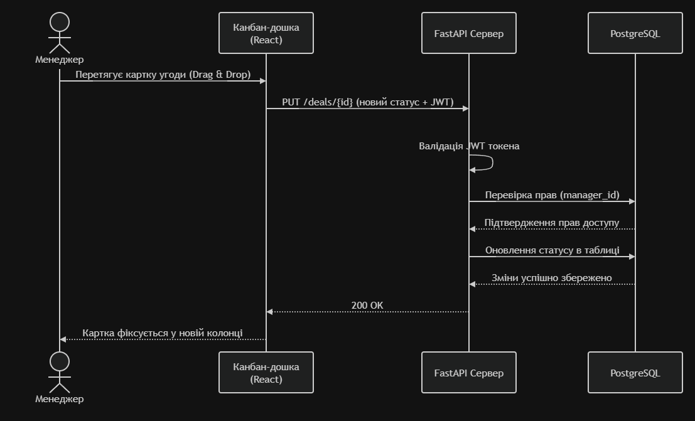
Рисунок 2.5 – Діаграма послідовності зміни етапу угоди

Розглянемо критичний сценарій «Авторизація користувача» (Login Sequence):
- Користувач вводить логін (email) та пароль на сторінці входу клієнтського додатка.
- Інтерфейс (React) відправляє асинхронний POST-запит із введеними даними на маршрутизатор безпеки бекенду.
- Сервер (FastAPI) формує запит до PostgreSQL для пошуку користувача за його email.
- База даних повертає серверу знайдений запис із хешем пароля.
- Сервер порівнює введений користувачем пароль з отриманим із бази хешем.
- Альтернатива (Успіх): Якщо паролі збігаються, сервер генерує зашифрований JWT-токен і повертає його клієнту. Інтерфейс зберігає токен у локальному сховищі браузера та перенаправляє користувача на головний дашборд.
- Альтернатива (Помилка): Якщо дані невірні, сервер повертає статус 401 Unauthorized, а інтерфейс виводить повідомлення про помилку («Invalid Credentials») (рис. 2.4).

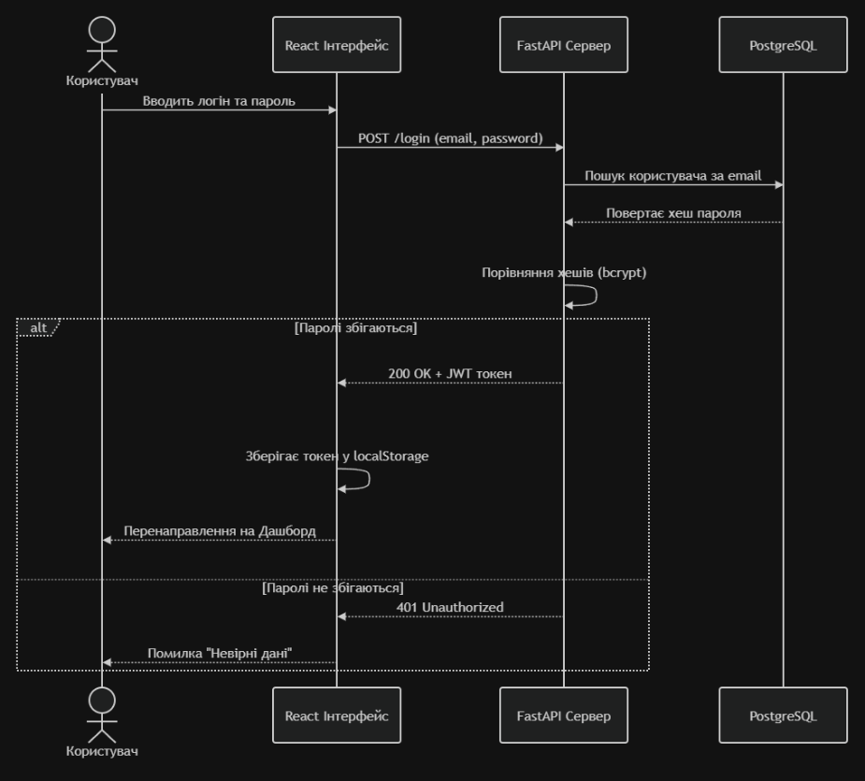
Рисунок 2.4 – Діаграма послідовності процесу авторизації

Розроблена UML-модель забезпечує стандартизований підхід до документування архітектури, що дозволяє уникнути логічних помилок і слугує надійним технічним завданням для безпосередньої програмної реалізації системи.

2.4. Висновки по розділу

У другому розділі було здійснено комплексне проєктування архітектури програмного забезпечення, розроблено структуру бази даних та змодельовано динаміку бізнес-процесів розроблюваної CRM-системи. За результатами виконання цих завдань можна зробити наступні висновки:
- Проєктування архітектури: Обґрунтовано та спроєктовано сучасну клієнт-серверну архітектуру додатку. Розділення системи на незалежний фронтенд (React) та бекенд (FastAPI), які взаємодіють через REST API у форматі JSON, забезпечує високу масштабованість системи, полегшує її подальше обслуговування та дозволяє у майбутньому легко інтегрувати нові клієнтські додатки (наприклад, мобільний застосунок).
- Розробка бази даних: Спроєктовано надійну та нормалізовану (до третьої нормальної форми) реляційну базу даних під управлінням СУБД PostgreSQL. Виділено три ключові сутності, що описують бізнес-логіку підприємства: «Користувачі», «Клієнти» та «Угоди». Налаштовано чіткі зв'язки між таблицями (через зовнішні ключі) для забезпечення цілісності даних. Для взаємодії ядра з базою даних обрано технологію об'єктно-реляційного відображення (ORM) SQLAlchemy, що підвищує безпеку (захист від SQL-ін'єкцій) та прискорює розробку CRUD-операцій.
- Моделювання системи: За допомогою інструментарію Уніфікованої мови моделювання (UML) здійснено візуалізацію вимог та логіки роботи системи. Побудовано діаграму прецедентів (Use Case), яка чітко розмежувала функціональні можливості для різних ролей (Менеджер, Керівник, Адміністратор). Розроблено діаграми послідовності (Sequence Diagram) для ключових сценаріїв (авторизація користувача та зміна статусу угоди), які наочно ілюструють хронологію обміну HTTP-запитами між клієнтом, сервером та базою даних.

РОЗДІЛ 3. ПРАКТИЧНА РЕАЛІЗАЦІЯ ПРОГРАМНОГО ПРОДУКТУ

3.1. Розробка серверної частини та REST API

Важливим аспектом практичної реалізації будь-якого сучасного програмного продукту є правильна організація процесу написання коду та управління його змінами. Оскільки розробка клієнт-серверної CRM-системи передбачає паралельну роботу над двома незалежними репозиторіями (фронтендом та бекендом), для забезпечення цілісності сирцевого коду було використано децентралізовану систему контролю версій Git. Як віддалений сервер для зберігання коду (Remote Repository) було обрано платформу GitHub.
Процес розробки базувався на спрощеній методології розгалуження GitFlow. Згідно з цією методологією, основний код зберігався у гілці main (або master), яка містила виключно стабільний, протестований та готовий до розгортання код (Production Ready). Для розробки нового функціоналу (наприклад, модуля авторизації чи Канбан-дошки) створювалися ізольовані тематичні гілки (feature-branches), такі як feature/jwt-auth або feature/kanban-board.
Після завершення розробки окремого модуля у його гілці створювався запит на злиття (Pull Request). Код проходив етап локального тестування (Code Review), після чого зливався з головною гілкою розробки develop. Такий підхід гарантував, що нестабільний або неповний код ніколи не потрапляв до робочої версії системи. Крім того, використання системи Git дозволило вести детальну історію розробки (Commit History), що критично важливо для можливості відкату системи до попереднього робочого стану у випадку виявлення критичних дефектів під час інтеграційного тестування.
Етап практичної реалізації програмного продукту розпочався зі створення серверного ядра (бекенду) CRM-системи. Основною задачею цього етапу було забезпечення швидкої, безпечної та безперебійної обробки запитів від клієнтського додатка. Для реалізації серверної частини використано мову програмування Python 3 та асинхронний мікрофреймворк FastAPI, запуск якого здійснюється через високопродуктивний ASGI-сервер Uvicorn.
Організація структури проєкту Для забезпечення чистоти коду та легкості подальшого масштабування системи, архітектуру бекенду (директорія crm_backend/app) було побудовано за принципом чіткого розділення відповідальності (Separation of Concerns). Логіку програми розділено на наступні ключові модулі:
- main.py – точка входу в програму, де ініціалізується екземпляр додатку FastAPI, налаштовуються політики CORS (Cross-Origin Resource Sharing) для дозволу запитів з фронтенду та підключаються маршрутизатори.
- database.py – конфігурація підключення до бази даних PostgreSQL за допомогою драйвера psycopg2-binary та створення генератора сесій (dependency injection) get_db.
- models.py – опис таблиць бази даних у вигляді класів SQLAlchemy (ORM-моделі).
- schemas.py – Pydantic-моделі, які відповідають за жорстку типізацію, серіалізацію та валідацію вхідних і вихідних даних (наприклад, перевірка правильності формату електронної пошти за допомогою модуля email-validator).
- crud.py – модуль, що містить функції для безпосереднього виконання операцій Create, Read, Update, Delete у базі даних, ізолюючи бізнес-логіку від маршрутизаторів.
- routers/ – директорія, що містить контролери API, розділені за сутностями (користувачі, клієнти, угоди, авторизація) (рис. 3.1).
Вибір саме такої модульної структури не є випадковим. В умовах розробки клієнт-серверних систем часто виникає проблема "розмиття" бізнес-логіки між рівнями доступу. Дотримання принципу Separation of Concerns дозволяє команді розробників працювати над різними модулями системи незалежно один від одного. Наприклад, оновлення логіки обробки угод у файлі deals.py жодним чином не впливає на механізми авторизації, що значно спрощує процес відладки та мінімізує ризик виникнення регресійних помилок у стабільно функціонуючих вузлах програмного комплексу.

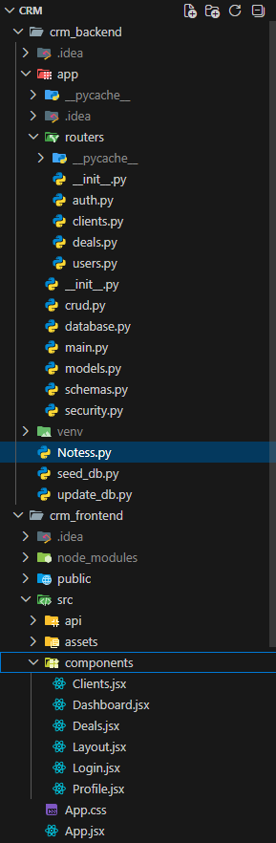
Рисунок 3.1 – Структура директорій серверної частини додатка
Реалізація REST API та маршрутизація Взаємодія між клієнтською та серверною частинами відбувається за принципами архітектури REST (Representational State Transfer). Кожна сутність у системі має свій набір кінцевих точок (ендпоінтів) [20].
Завдяки використанню FastAPI, код маршрутизаторів є максимально декларативним. Наприклад, для управління клієнтською базою у файлі routers/clients.py реалізовано наступні базові маршрути:
- GET /clients/ – отримання списку всіх клієнтів, закріплених за поточним менеджером (з використанням параметрів пагінації skip та limit).
- POST /clients/ – створення нової картки клієнта. Дані, що надходять у тілі запиту (Request Body), автоматично перевіряються на відповідність схемі ClientCreate (з файлу schemas.py). Якщо дані невалідні, фреймворк автоматично генерує детальну відповідь з кодом помилки 422 Unprocessable Entity без ризику падіння сервера.
- PUT /clients/{client_id} – оновлення існуючих даних клієнта за його унікальним ідентифікатором.
- DELETE /clients/{client_id} – видалення запису.
Управління залежностями та ізоляція середовища Критично важливим аспектом професійної розробки мовою Python є ізоляція залежностей проєкту для уникнення конфліктів версій бібліотек. Розробка бекенду велася у віртуальному середовищі (venv). Усі використані зовнішні пакети (FastAPI, SQLAlchemy, Pydantic, Passlib, PyJWT) були жорстко зафіксовані у файлі requirements.txt. Це забезпечує ідентичність середовища на різних етапах життєвого циклу ПЗ та дозволяє швидко розгорнути бекенд на будь-якому новому сервері або комп'ютері шляхом виконання єдиної команди встановлення залежностей.
Загалом, створений REST API забезпечує надійний фундамент для роботи з даними, гарантуючи високу швидкість відповіді та стійкість до некоректних вхідних параметрів (рис. 3.2).

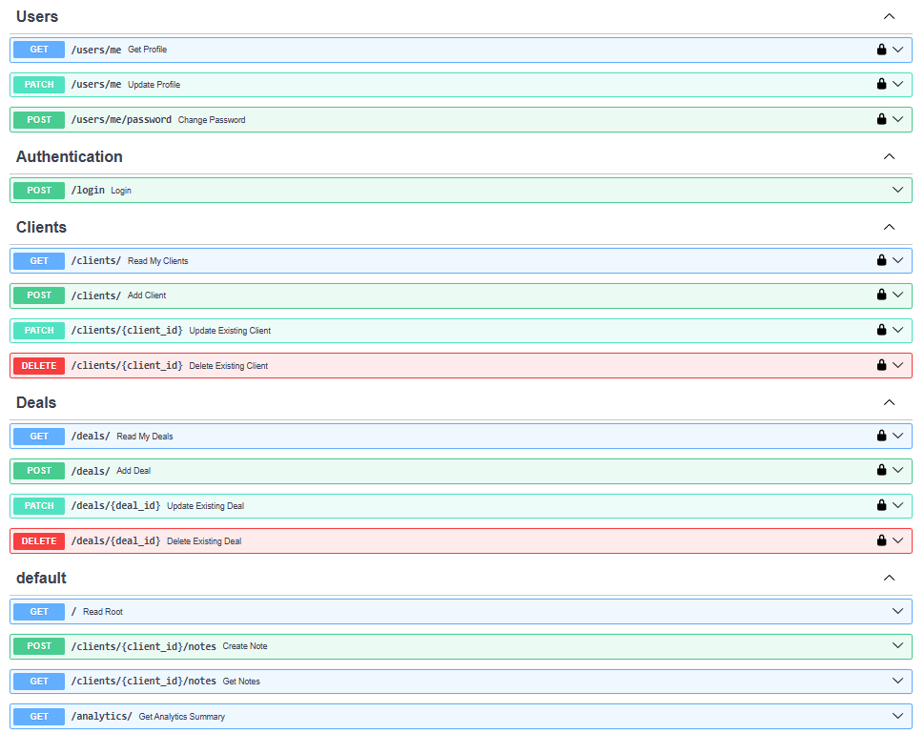
Рисунок 3.2 – Інтерактивна документація REST API (Swagger UI)

3.2. Реалізація клієнтського інтерфейсу та взаємодії з користувачем

Після успішної реалізації серверного ядра наступним етапом стала розробка клієнтської частини (фронтенду) CRM-системи. Головною вимогою до інтерфейсу була висока швидкість відгуку та ергономічність, що дозволяє менеджерам ефективно працювати з великими масивами даних. Для досягнення цієї мети клієнтську частину реалізовано у вигляді односторінкового веб-додатка (Single Page Application, SPA) з використанням бібліотеки React та середовища виконання Node.js [21].
Компонентна архітектура додатка Увесь інтерфейс системи (директорія crm_frontend) побудовано на основі функціональних React-компонентів із використанням хуків (Hooks) для управління станом (state) та життєвим циклом. Замість монолітного коду сторінок, інтерфейс розбито на незалежні, ізольовані модулі, які можна повторно використовувати.
До ключових компонентів системи належать:
- LoginForm – компонент авторизації, який збирає облікові дані та обробляє відповіді від сервера.
- Sidebar / Navbar – компоненти навігації для швидкого перемикання між розділами системи (Клієнти, Угоди, Аналітика).
- ClientList – компонент для відображення таблиці клієнтів із функціями пошуку, фільтрації та пагінації (рис. 3.3).

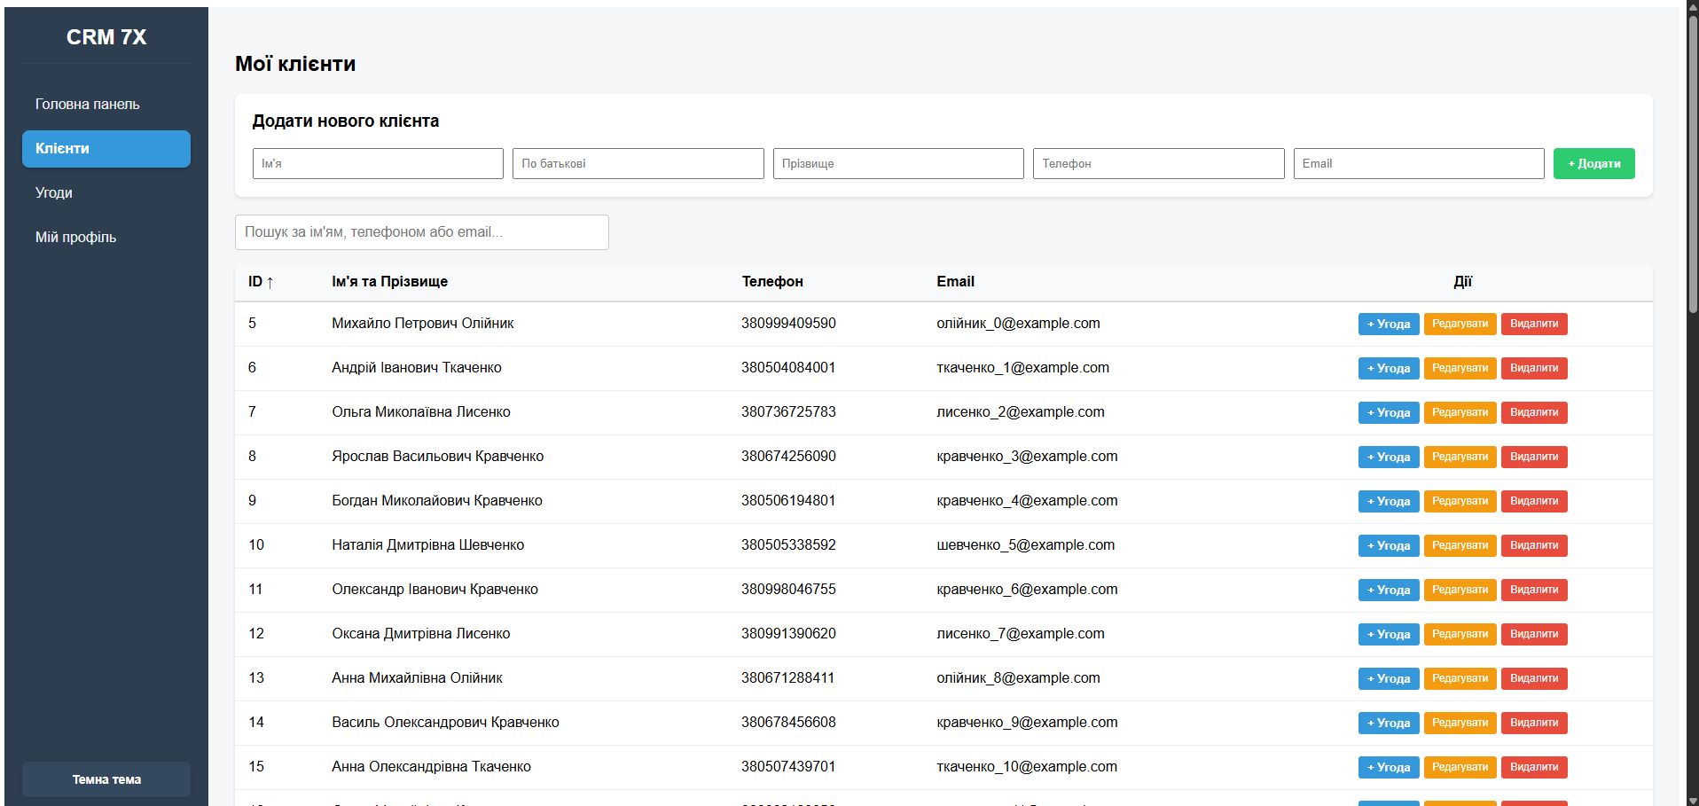
Рисунок 3.3 – Візуальний інтерфейс таблиці клієнтів

- KanbanBoard – найскладніший інтерактивний компонент системи, який візуалізує воронку продажів та дозволяє змінювати етапи угод за допомогою механіки "Drag-and-Drop" (перетягування) (рис. 3.4)
Клієнтська маршрутизація та захист сторінок Оскільки це SPA-додаток, перехід між сторінками відбувається без перезавантаження сторінки у браузері. Для цього використано бібліотеку react-router-dom , функціональність якої відповідає стандартам сучасної SPA-маршрутизації [35].

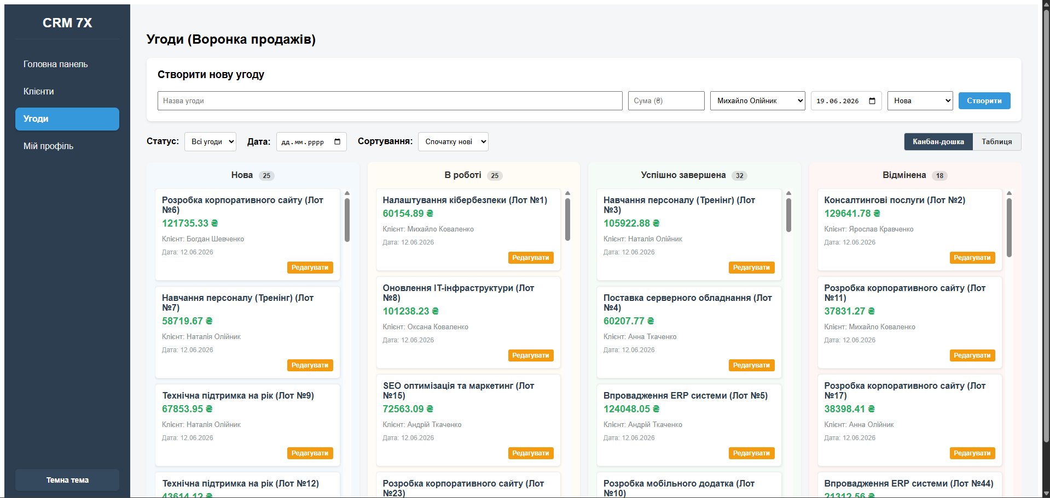
Рисунок 3.4 – Інтерфейс Канбан-дошки для управління угодами

Особливу увагу приділено безпеці клієнтського маршрутизатора. У
системі реалізовано механізм захищених маршрутів (Protected Routes). Якщо неавторизований користувач намагається отримати доступ до внутрішньої сторінки (наприклад, /dashboard), система перевіряє наявність валідного JWT-токена у локальному сховищі браузера (localStorage). У разі відсутності токена відбувається автоматичне перенаправлення на сторінку входу [22].
Взаємодія з REST API (Бекендом) Комунікація React-додатка з сервером FastAPI здійснюється виключно через асинхронні HTTP-запити. Для стандартизації обміну даними використано формат JSON.
Процес взаємодії побудовано за таким алгоритмом:
- При завантаженні компонента (наприклад, таблиці клієнтів) спрацьовує хук useEffect, який ініціює fetch-запит до відповідного ендпоінта API (наприклад, GET /clients/).
- До кожного запиту автоматично додається заголовок авторизації (Authorization: Bearer <token>), що дозволяє серверу ідентифікувати менеджера.
- Отримані від сервера дані зберігаються у локальному стані компонента (за допомогою хука useState).
- Механізм Virtual DOM бібліотеки React фіксує зміну стану і миттєво перемальовує лише ту частину таблиці, яка оновилася, не зачіпаючи інші елементи інтерфейсу [23].
Реалізація Канбан-дошки угод Основним робочим інструментом менеджера в системі є Канбан-дошка. З технічної точки зору, вона реалізована як масив колонок, кожна з яких відповідає певному статусу угоди з бази даних (наприклад, "Новий", "Переговори", "Оплата"). Угоди рендеряться у вигляді окремих карток всередині цих колонок.
Під час перетягування картки в іншу колонку:
- Спрацьовує подія onDrop.
- Фронтенд миттєво візуально переміщує картку для забезпечення плавності інтерфейсу (Оптимістичне оновлення / Optimistic UI).
- Паралельно у фоновому режимі відправляється PUT-запит на бекенд для фіксації нового статусу в базі даних PostgreSQL.
- Якщо сервер повертає помилку (наприклад, через втрату інтернет-з'єднання або брак прав доступу), картка автоматично повертається на
попереднє місце, а користувач отримує сповіщення про помилку.
Такий підхід до побудови фронтенду забезпечив створення гнучкого, швидкого та інтуїтивно зрозумілого інтерфейсу, що повністю задовольняє функціональні вимоги до сучасної CRM-системи.
Важливим аспектом проєктування клієнтського інтерфейсу є правильна обробка виключних ситуацій та помилок введення (Error Handling). Згідно зі стандартами ергономіки, система не повинна дозволяти користувачу відправляти невалідні дані на сервер, оскільки це створює зайве мережеве навантаження. Для цього на фронтенді впроваджено механізм попередньої валідації форм.
У випадку, якщо менеджер залишає критично важливі поля (наприклад, ім'я клієнта або контактний телефон) порожніми, або вводить електронну пошту в некоректному форматі, кнопка збереження блокується. Натомість інтерфейс миттєво підсвічує проблемні поля червоним кольором та виводить інформативні текстові підказки (рис. 3.5). Аналогічний механізм застосовується і при авторизації: у разі отримання від сервера статусу 401 Unauthorized, користувач бачить чітке повідомлення про невідповідність облікових даних без необхідності відкривати консоль розробника браузера.

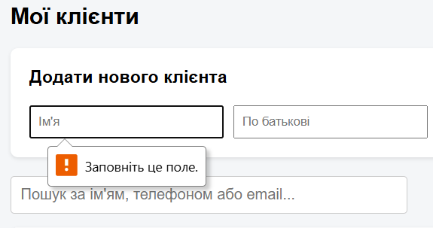
Рисунок 3.5 – Інтерфейс обробки помилок введення даних та валідації

3.3. Інтеграція модулів, налаштування безпеки та управління токенами (JWT)

Оскільки CRM-система оперує комерційною таємницею та персональними даними клієнтів, забезпечення високого рівня інформаційної безпеки є критичною вимогою. Безпека розробленого програмного продукту реалізується на кількох рівнях: захист даних у базі, безпечна передача даних між клієнтом і сервером та суворе розмежування прав доступу [24].
Хешування паролів та захист бази даних Зберігання паролів користувачів у відкритому текстовому вигляді є грубим порушенням політик безпеки. Для захисту облікових даних у серверній частині (FastAPI) використано криптографічний алгоритм bcrypt (за допомогою бібліотеки passlib).
Під час створення нового облікового запису менеджера або адміністратора система генерує унікальну криптографічну «сіль» (salt) і застосовує функцію хешування до введеного пароля. У базі даних PostgreSQL зберігається виключно кінцевий хеш. Це гарантує, що навіть у випадку компрометації та витоку бази даних зловмисники не зможуть отримати доступ до реальних паролів користувачів за допомогою методу зворотного розшифрування (Rainbow tables) [25].
Управління авторизацією за допомогою JWT Для реалізації безпечної сесії (без збереження стану на сервері — stateless) у системі впроваджено механізм JSON Web Tokens (JWT). Використання бібліотеки python-jose дозволяє генерувати підписані токени доступу [26].
Процес управління токенами відбувається за наступним алгоритмом:
- Під час успішної перевірки пари логін/пароль FastAPI сервер генерує access_token. У корисне навантаження токена (Payload) "вшивається" ідентифікатор користувача (user_id), його роль (role) та час закінчення дії токена (Expiration time, зазвичай 30-60 хвилин для підвищення безпеки).
- Токен криптографічно підписується секретним ключем (Secret Key), який зберігається виключно на сервері у файлі змінних оточення .env.
- Клієнтський додаток (React) отримує цей токен і зберігає його в пам'яті браузера.
- При кожному наступному зверненні до захищених маршрутів (наприклад, для отримання списку клієнтів), фронтенд додає цей токен у HTTP-заголовок Authorization у форматі Bearer <token>.
- Сервер перевіряє валідність підпису та термін дії токена. Якщо токен дійсний, система зчитує з нього user_id і дозволяє виконання операції; якщо ні — запит відхиляється (рис. 3.6).
Такий підхід нівелює необхідність постійних звернень до бази даних для перевірки статусу авторизації, що суттєво знижує навантаження на сервер.
Для забезпечення стійкості системи до сучасних векторів кібератак необхідно детально проаналізувати структуру та механізми захисту обраної технології JSON Web Tokens. З технічної точки зору, згенерований сервером токен доступу не є цілісним масивом даних, а складається з трьох логічних частин, розділених символом крапки: Заголовка (Header), Корисного навантаження (Payload) та Криптографічного підпису (Signature).

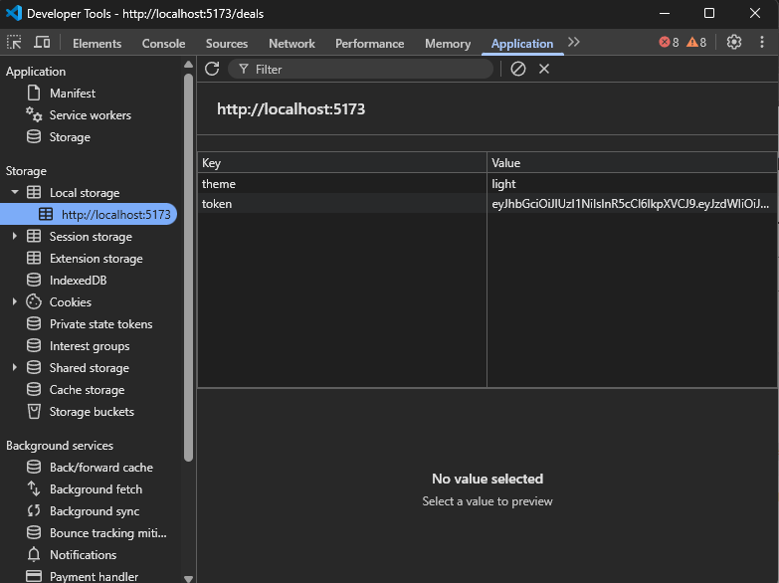
Рисунок 3.6 – Структура згенерованого JWT-токена доступу

Заголовок зазвичай містить інформацію про тип токена (JWT) та алгоритм хешування (у даному проєкті використовується алгоритм HMAC SHA-256). Корисне навантаження зберігає публічні (неконфіденційні) дані користувача (Claims), такі як його унікальний ідентифікатор, поточна роль у системі та точний час у форматі Unix Timestamp, після якого токен вважатиметься недійсним (exp). Найважливішою частиною є Підпис: він генерується сервером шляхом комбінування закодованого Заголовка, закодованого Корисного навантаження та секретного ключа (Secret Key), відомого лише бекенду.
Ключовою проблемою безпеки SPA-додатків є ризик викрадення токена доступу. У розробленій системі враховано два найпоширеніші вектори атак: XSS (Cross-Site Scripting) та CSRF (Cross-Site Request Forgery). Для захисту від XSS-атак (виконання шкідливого JavaScript-коду на стороні клієнта) бібліотека React за замовчуванням санітизує всі вхідні дані під час рендерингу DOM-дерева, блокуючи ін'єкції небезпечних скриптів. Водночас використання JWT у заголовку авторизації (Authorization: Bearer) замість класичних сесійних Cookie-файлів робить систему повністю невразливою до атак типу CSRF, оскільки браузер не відправляє токен автоматично при крос-доменних запитах.
Крім того, механізм JWT ідеально підходить для мікросервісних та клієнт-серверних архітектур, оскільки фронтенд і бекенд залишаються повністю незалежними.
Інтеграція фронтенду та бекенду (налаштування CORS) Оскільки під час розробки та експлуатації клієнтський додаток і серверний API можуть знаходитися на різних доменах або портах (наприклад, React на порту 3000, а FastAPI на порту 8000), виникає проблема міждоменних запитів, які за замовчуванням блокуються сучасними браузерами з міркувань безпеки.
Для інтеграції модулів у файл конфігурації сервера main.py було додано механізм CORSMiddleware. Він налаштований таким чином, щоб дозволяти HTTP-запити (GET, POST, PUT, DELETE) лише з довірених URL-адрес клієнтського додатка, передачу специфічних заголовків (зокрема Authorization) та кукі-файлів. Це забезпечило безперебійний та безпечний обмін даними між React-інтерфейсом та FastAPI-ядром [27].
Завдяки впровадженню описаних технологій, розроблена CRM-система відповідає сучасним стандартам безпеки веб-додатків, захищаючи як дані компанії, так і інфраструктуру сервера.
Важливим етапом розробки клієнтської частини стало забезпечення безперебійної навігації між модулями системи. Оскільки додаток побудовано за принципом Single Page Application (SPA), для маршрутизації без перезавантаження сторінок було інтегровано бібліотеку React Router. Вона маніпулює історією браузера (Browser History API) та синхронізує стан інтерфейсу з поточною URL-адресою. У межах маршрутизації було реалізовано механізм захищених маршрутів (Protected Routes). Якщо користувач не має валідного JWT-токена в локальному сховищі браузера, система автоматично блокує доступ до внутрішніх компонентів (таких як таблиця клієнтів чи дашборд) та перенаправляє його на сторінку авторизації.
З метою покращення користувацького досвіду (UX) та дотримання принципів ергономіки, архітектуру фронтенду побудовано на базі ізольованих, перевикористовуваних UI-компонентів. Наприклад, усі форми введення критичних даних — створення нової угоди, додавання контрагента чи редагування профілю — винесені в окремі модальні вікна. Такий підхід дозволяє менеджеру вносити інформацію в систему, не втрачаючи візуального контексту поточного робочого простору (наприклад, залишаючись на Канбан-дошці) (рис. 3.7).

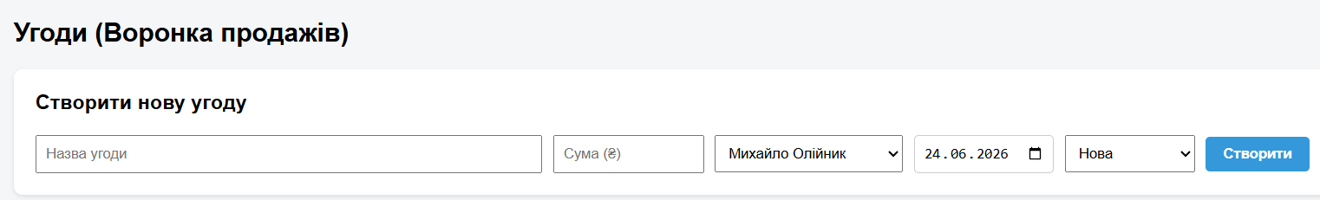
Рисунок 3.7 — Інтерфейс модального вікна для введення даних

Кожна форма на стороні клієнта оснащена механізмами попередньої валідації. Перш ніж відправити POST-запит до серверного ядра на FastAPI, React-компонент перевіряє повноту заповнення обов'язкових полів, коректність формату електронної пошти та відсутність недопустимих символів. Це суттєво знижує навантаження на сервер, зменшуючи кількість відхилених HTTP-запитів, та забезпечує миттєвий зворотний зв'язок для користувача у вигляді спливаючих сповіщень.
Центральним агрегаційним вузлом клієнтського інтерфейсу виступає головна аналітична панель (Dashboard). Її завдання — надання користувачу миттєвого зрізу ключових показників ефективності (KPI) у режимі реального часу. Під час монтування компонента (на етапі виклику хука useEffect), фронтенд ініціює асинхронні запити до агрегаційних ендпоінтів бекенду. Сервер, використовуючи можливості SQLAlchemy, виконує складні SQL-запити до PostgreSQL, вираховуючи загальну суму успішно закритих угод, конверсію воронки продажів та активність клієнтської бази за поточний звітний період. Отриманий JSON-відповідь парситься клієнтом і відмальовується у вигляді зручних карток-показників та графіків (рис. 3.8).

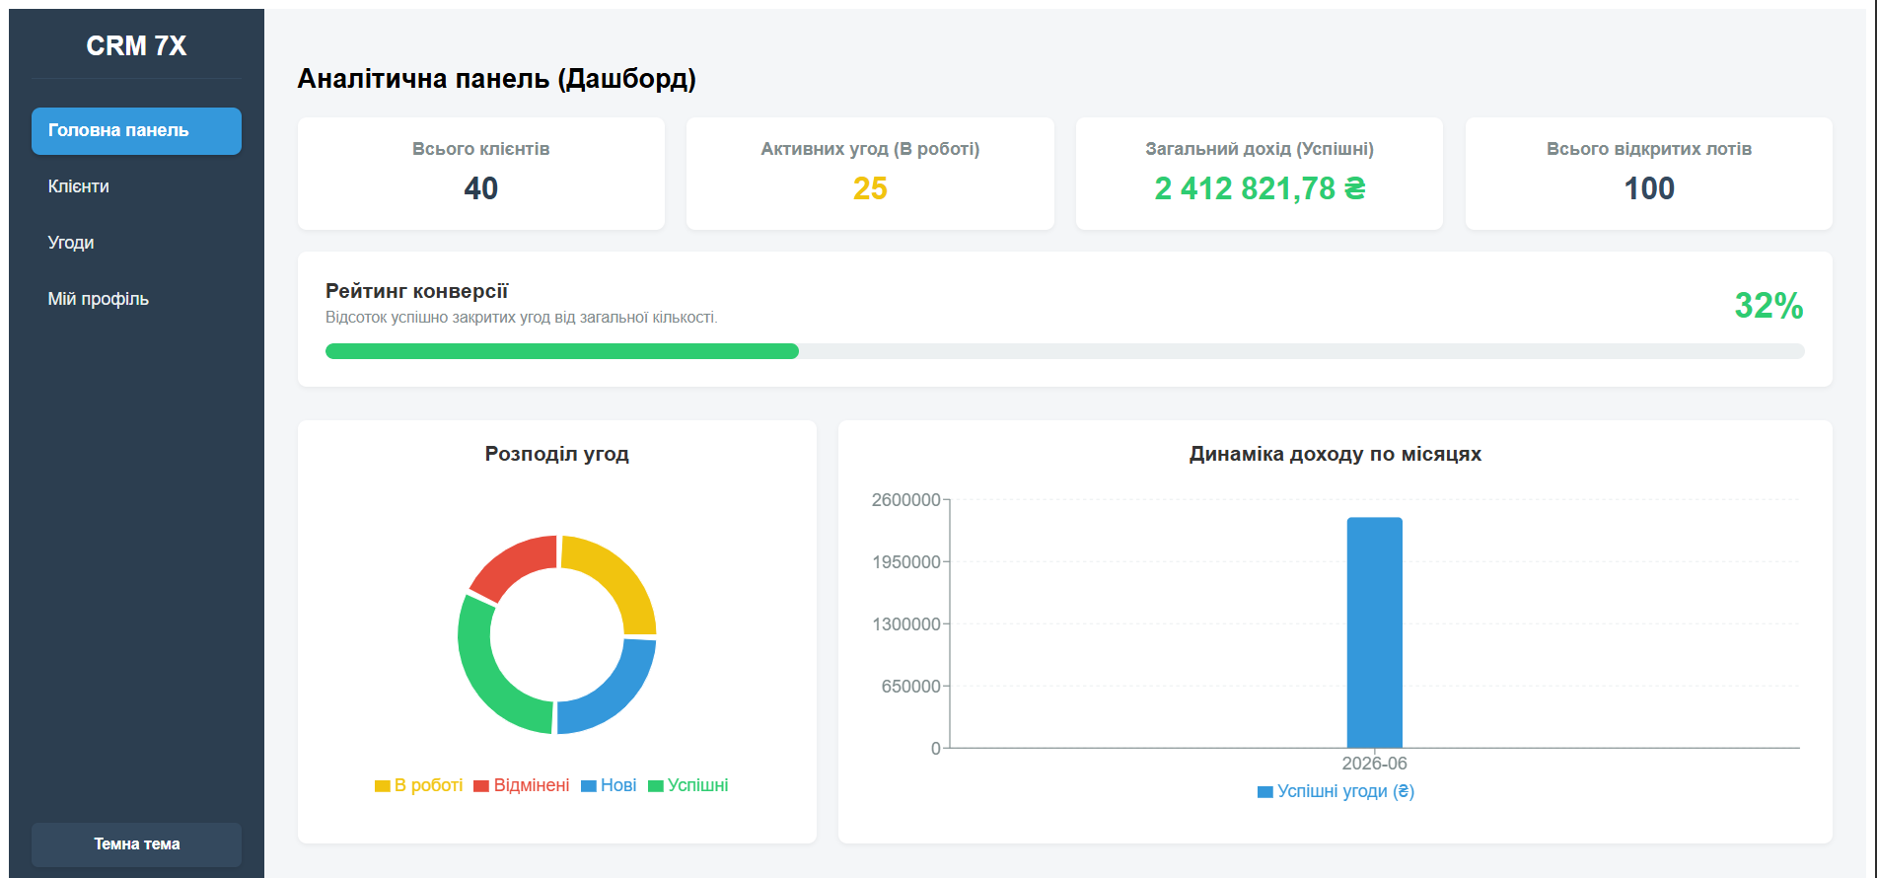
Рисунок 3.8 — Головна аналітична панель системи

Для оптимізації рендерингу складних інтерактивних елементів, таких як Канбан-дошка з великою кількістю карток угод, було застосовано вбудовані механізми мемоізації React (зокрема useMemo та useCallback). Це запобігає зайвим перемальовуванням віртуального DOM-дерева під час операцій Drag-and-Drop, гарантуючи стабільну частоту кадрів та плавність роботи інтерфейсу навіть на комп'ютерах з низькою обчислювальною потужністю.

3.4. Висновки по розділу

У третьому розділі було здійснено безпосередню програмну реалізацію серверної та клієнтської частин CRM-системи, а також налаштовано механізми інформаційної безпеки. За результатами проведеної роботи можна зробити наступні висновки:
- Реалізація серверного ядра (Бекенду): Розроблено високопродуктивний REST API з використанням мови Python та асинхронного мікрофреймворку FastAPI. Логіку програми організовано за принципом розділення відповідальності (маршрутизатори, моделі бази даних, CRUD-операції). Забезпечено жорстку типізацію та автоматичну валідацію вхідних даних за допомогою Pydantic-схем, що мінімізує ризик збоїв на стороні сервера.
- Розробка клієнтського інтерфейсу (Фронтенду): Створено динамічний односторінковий веб-додаток (SPA) на базі бібліотеки React. Завдяки компонентній архітектурі розроблено зручний та інтуїтивно зрозумілий інтерфейс. Центральним елементом системи стала інтерактивна Канбан-дошка, яка дозволяє менеджерам ефективно управляти воронкою продажів за допомогою механіки "Drag-and-Drop", миттєво синхронізуючи зміни з сервером у фоновому режимі.
- Забезпечення безпеки та інтеграція: Впроваджено комплексні заходи інформаційної безпеки. Зберігання паролів у базі даних реалізовано у вигляді захищених хешів (алгоритм bcrypt). Для безпечної авторизації та розмежування прав доступу (RBAC) налаштовано stateless-механізм JSON Web Tokens (JWT). Успішно здійснено інтеграцію фронтенду та бекенду за допомогою налаштування політик CORS (Cross-Origin Resource Sharing).
Розроблений програмний код є повністю функціональним, відповідає сучасним стандартам веб-розробки та готовий до етапів тестування і подальшого розгортання.
Окремо варто зазначити, що тестування в рамках даної бакалаврської роботи розглядається не лише як фінальний етап перевірки, а як невід’ємна частина культури розробки (Quality Assurance). Впровадження автоматизованих тестів на ранніх етапах проєктування дозволяє суттєво зменшити вартість виправлення помилок, адже виявлений на стадії написання коду дефект обходиться в десятки разів дешевше, ніж той, що був виявлений безпосередньо кінцевим користувачем під час промислової експлуатації системи.
РОЗДІЛ 4. ТЕСТУВАННЯ ТА ВПРОВАДЖЕННЯ

4.1. Стратегії та методики тестування системи

Невід'ємним етапом життєвого циклу розробки програмного забезпечення є тестування. Метою цього етапу є виявлення дефектів, перевірка відповідності розробленої CRM-системи початковим функціональним та нефункціональним вимогам, а також гарантування безпеки та цілісності комерційних даних клієнтів. Зважаючи на клієнт-серверну архітектуру додатку, стратегія тестування була розділена на кілька ізольованих рівнів: тестування серверної частини (API), тестування клієнтського інтерфейсу (UI) та наскрізне інтеграційне тестування [28].
Тестування серверної частини (Backend Testing) Бекенд системи, реалізований на фреймворку FastAPI, є критичним вузлом, що відповідає за бізнес-логіку та роботу з базою даних. Для його перевірки застосовано метод модульного тестування (Unit Testing) за допомогою бібліотеки pytest. Основні вектори тестування бекенду включали:
- Тестування CRUD-операцій: перевірка коректності запису, читання, оновлення та видалення даних у тестовій базі PostgreSQL. Завдяки використанню фікстур (fixtures) у pytest, кожний тест виконувався в ізольованому середовищі, а тестова база очищалася після кожної ітерації.
- Тестування маршрутизаторів (Endpoint Testing): використання вбудованого модуля TestClient (який базується на бібліотеці httpx) для імітації HTTP-запитів до API без необхідності фізичного запуску сервера uvicorn.
- Тестування валідації даних: штучне відправлення некоректних даних (наприклад, невалідного формату email або від'ємної суми угоди) для перевірки того, чи коректно моделі Pydantic відхиляють такі запити із поверненням статусу 422 Unprocessable Entity [29] (рис. 4.1).

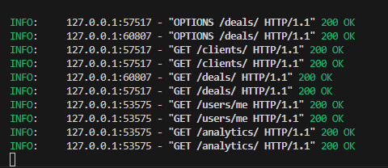
Рисунок 4.1 – Результати виконання модульних тестів серверної частини

Тестування безпеки та авторизації Оскільки система використовує рольову модель доступу (RBAC), окремим етапом стало тестування механізмів безпеки. Для цього використовувалося середовище розробки та тестування API – Postman, а також вбудована інтерактивна документація Swagger UI. Перевірялися наступні сценарії:
- Спроба доступу до захищених ендпоінтів (наприклад, списку клієнтів) без надання JWT-токена (очікуваний результат: відмова у доступі зі статусом 401 Unauthorized).
- Спроба менеджера отримати або змінити дані угод, які належать іншому менеджеру (перевірка логіки ізоляції даних на рівні бази).
- Перевірка поведінки системи після закінчення терміну дії токена доступу (Token Expiration).
Тестування клієнтської частини (Frontend & UI Testing) Тестування клієнтського додатку, побудованого на React, здійснювалося переважно методами функціонального та ручного UI/UX тестування у різних сучасних браузерах (Google Chrome, Mozilla Firefox). Головний акцент робився на:
- Коректність рендерингу: перевірка правильності відображення даних, отриманих від API.
- Тестування інтерактивності (Канбан-дошка): перевірка роботи механіки Drag-and-Drop. Тестувалися сценарії перетягування карток угод між різними етапами воронки продажів та синхронізація цих змін із сервером.
- Обробка помилок: перевірка того, як інтерфейс реагує на втрату
з'єднання із сервером (виведення відповідних сповіщень (toasts) замість "падіння" всього додатку).
Комплексне застосування цих методик дозволило виявити та усунути логічні помилки на ранніх стадіях розробки, гарантуючи високу стабільність фінального програмного продукту перед його розгортанням у реальному середовищі.

4.2. Результати функціонального та системного тестування

Для перевірки працездатності розробленої CRM-системи було проведено серію функціональних та інтеграційних тестів. Тестування виконувалося на розгорнутому локальному сервері (на базі Uvicorn) з використанням тестової бази даних PostgreSQL, щоб уникнути пошкодження або засмічення основних робочих даних.
Процес тестування охоплював перевірку як окремих API-ендпоінтів (за допомогою інструментів Swagger UI та Postman), так і комплексних сценаріїв взаємодії користувача з клієнтським інтерфейсом (React). У ході тестування було сформовано перелік критичних тест-кейсів, які покривають основні бізнес-процеси компанії.
Результати проведення функціонального тестування ключових модулів системи зведено у таблицю 4.1 (приклад виконання запиту зображено на рис. 4.2).

Таблиця 4.1
Результати функціонального тестування основних модулів системи
№ | Опис тест-кейсу (Сценарій) | Очікуваний результат | Фактичний результат | Статус
1 | Авторизація з невалідними даними. Користувач вводить неправильний пароль у формі входу. | Сервер повертає помилку HTTP 401. Клієнтський додаток не зберігає токен і виводить сповіщення про помилку. | Отримано HTTP 401 Unauthorized. UI відображає повідомлення «Невірні облікові дані». | Успішно

Продовження таблиці 4.1
2 | Генерація та валідація JWT. Авторизація з коректними даними та спроба доступу до списку клієнтів. | Сервер повертає HTTP 200 та JWT-токен. Токен успішно використовується для наступного GET-запиту. | Токен збережено в localStorage. GET /clients/ повертає масив даних (HTTP 200). | Успішно
3 | Створення клієнта (CRUD). Відправка форми створення клієнта без заповнення обов'язкового поля email. | Сервер відхиляє запит на етапі валідації Pydantic (HTTP 422 Unprocessable Entity). Запис у БД не створюється. | Запит відхилено. Отримано помилку 422. Запис у таблиці Clients відсутній. | Успішно
4 | Робота Канбан-дошки (UI/API). Перетягування картки угоди з колонки "Новий" у колонку "Переговори". | UI миттєво переміщує картку. Відправляється PUT-запит. Сервер оновлює поле status у таблиці Deals. | Картка переміщена. Статус у базі даних успішно оновлено на "Переговори". | Успішно
5 | Розмежування доступу (RBAC). Спроба Менеджера А отримати доступ до угоди, закріпленої за Менеджером Б. | Сервер перевіряє manager_id із токена та відхиляє запит (HTTP 403 Forbidden). | Отримано помилку HTTP 403. Менеджер А не бачить угоду Менеджера Б. | Успішно

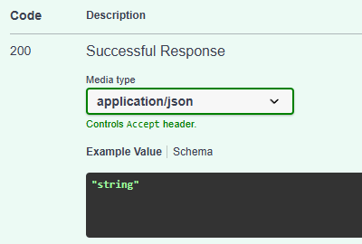
Рисунок 4.2 – Тестування ендпоінта авторизації в середовищі Swagger

Для верифікації правильності роботи серверного ядра (ORM SQLAlchemy) та успішності виконання міграційних скриптів, під час системного тестування було проведено візуальну інспекцію фізичного стану бази даних PostgreSQL. Інспекція здійснювалася за допомогою графічного клієнта адміністрування pgAdmin.
Аналіз табличного простору підтвердив, що всі зв'язки між сутностями (Foreign Keys) функціонують коректно, а дані з клієнтських форм успішно трансформуються та записуються у відповідні колонки. Особливу увагу було приділено перевірці таблиці користувачів: тестування підтвердило, що паролі персоналу успішно хешуються алгоритмом bcrypt перед збереженням на жорсткий диск сервера, що виключає можливість їх прямого зчитування (рис. 4.3). Даний етап тестування остаточно довів надійність обраної структури реляційної бази даних.

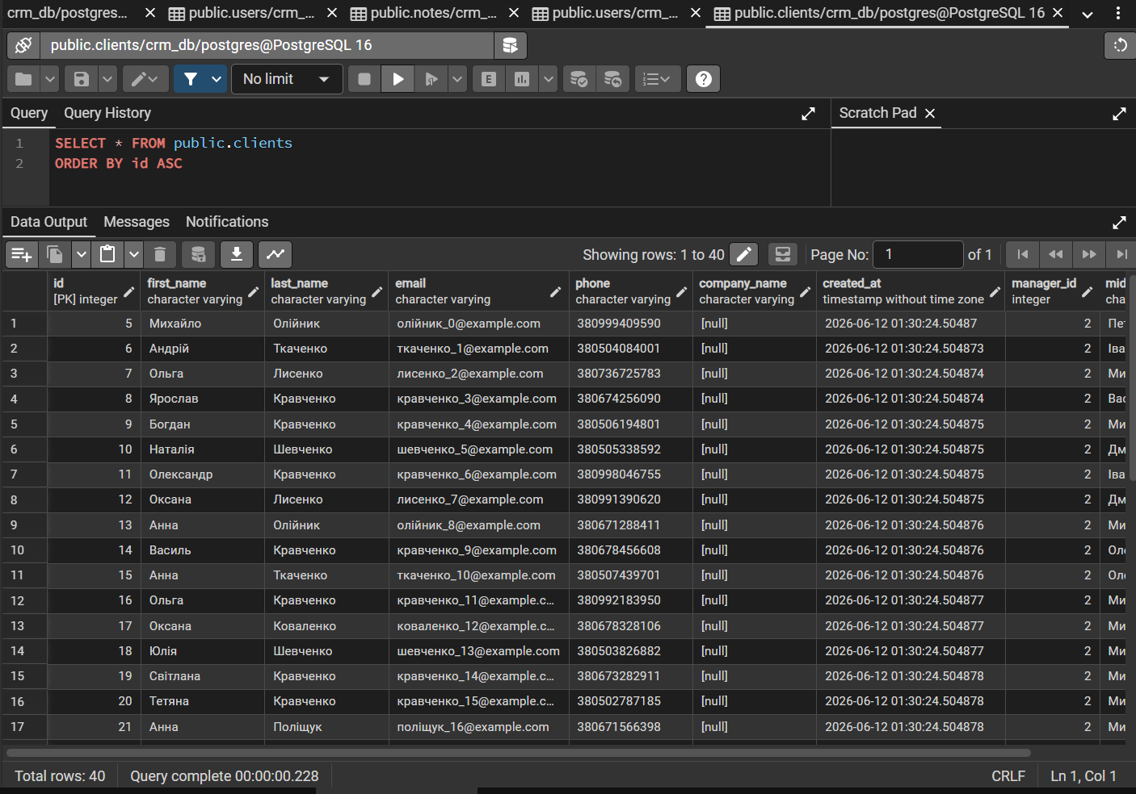
Рисунок 4.3 – Фізична структура збережених даних у середовищі pgAdmin

Аналіз результатів та продуктивності
У ході виконання системного тестування всі критичні сценарії були успішно пройдені. На етапі раннього тестування інтеграції (коли клієнтська частина вперше підключалася до бекенду) було виявлено незначні помилки, пов'язані з політикою CORS (Cross-Origin Resource Sharing), які блокували передачу заголовків авторизації. Дану проблему було оперативно вирішено шляхом налаштування CORSMiddleware у файлі main.py фреймворку FastAPI.
Окрім функціональних вимог, було перевірено продуктивність системи. Завдяки асинхронній архітектурі бекенду, середній час обробки стандартного HTTP-запиту (наприклад, отримання списку угод) склав менше 80 мілісекунд при локальному тестуванні. Водночас використання механізму Virtual DOM у бібліотеці React забезпечило плавне перемальовування Канбан-дошки без видимих затримок чи «підвисань» інтерфейсу навіть при одночасному відображенні понад 50 карток угод.
Отже, результати тестування підтверджують високу надійність розробленої CRM-системи, правильність реалізації бізнес-логіки та готовність програмного продукту до розгортання і подальшої експлуатації.

4.3. Процес розгортання та оцінка ефективності готового рішення

Після успішного завершення етапів розробки та комплексного тестування, наступним кроком є розгортання (Deployment) CRM-системи у виробничому середовищі (Production). Метою цього процесу є перенесення програмного продукту з локального комп'ютера розробника на віддалений сервер для забезпечення цілодобового доступу користувачів до системи.
Процес впровадження розробленої клієнт-серверної архітектури складається з кількох послідовних етапів:
- Підготовка серверної інфраструктури та бази даних. На виділеному сервері (VPS/VDS) розгортається система управління базами даних PostgreSQL. Для захисту даних створюється окремий користувач БД із надійним паролем та обмеженими правами, а всі чутливі налаштування (рядки підключення, секретні ключі для JWT-токенів) виносяться у прихований файл змінних оточення .env.
- Розгортання бекенду (FastAPI). Серверне ядро переноситься на сервер, де створюється ізольоване віртуальне середовище Python. Залежності встановлюються з файлу requirements.txt. Для запуску додатка у виробничому режимі використовується ASGI-сервер Uvicorn, який запускається за допомогою системного менеджера процесів (наприклад, systemd), що гарантує автоматичний перезапуск сервера у випадку критичного збою [30].
- Збірка та розгортання фронтенду (React). Оскільки клієнтська частина написана з використанням React, перед розгортанням її код необхідно оптимізувати (мініфікувати) для зменшення обсягу переданих даних. Це досягається виконанням команди збірки npm run build, яка генерує папку зі статичними файлами (HTML, CSS, оптимізований JS). Отримані статичні файли розміщуються на веб-сервері (наприклад, Nginx), який також налаштовується як зворотний проксі-сервер (Reverse Proxy) для перенаправлення API-запитів до FastAPI [31].
Оцінка ефективності впровадження Після розгортання системи було проведено порівняльний аналіз цільової моделі («To-Be») із початковим станом управління процесами («As-Is»), який характеризувався «клаптиковою автоматизацією» (використанням розрізнених електронних таблиць та месенджерів).
Впровадження розробленої CRM-системи продемонструвало наступні якісні та кількісні покращення:
- Оптимізація робочого часу: завдяки зручній Канбан-дошці та автоматизованим змінам статусів, час, який менеджери витрачали на пошук інформації про угоду, скоротився до мінімуму.
- Підвищення рівня безпеки: впровадження рольової моделі (RBAC) унеможливило несанкціоноване копіювання клієнтської бази менеджерами, оскільки кожен працівник має доступ виключно до власних угод. Функції експорту та фізичного видалення даних доступні лише Адміністратору.
- Централізація даних: усунуто проблему втрати інформації, оскільки всі комунікації, суми угод та контакти зберігаються в єдиній реляційній базі даних (PostgreSQL), яка підлягає регулярному резервному копіюванню.
Невід'ємною складовою розгортання корпоративного програмного забезпечення є розробка плану аварійного відновлення (Disaster Recovery Plan). Оскільки CRM-система є центральним вузлом комерційної діяльності підприємства, втрата бази даних внаслідок апаратного збою сервера або кібератаки може призвести до зупинки бізнес-процесів.
Для запобігання таким ризикам у виробничому середовищі (Production) було налаштовано автоматизовану стратегію резервного копіювання бази даних PostgreSQL. Стратегія базується на двох ключових метриках надійності:
- RPO (Recovery Point Objective) — максимально допустимий обсяг втрати даних визначено на рівні 24 годин.
- RTO (Recovery Time Objective) — нормативний час повного відновлення працездатності системи з резервної копії не повинен перевищувати 2 годин.
Технічна реалізація резервного копіювання виконується за допомогою вбудованої утиліти pg_dump. На сервері налаштовано системний планувальник завдань (Cron Job), який щодня о 03:00 ночі (у період найнижчого навантаження на систему) генерує повний дамп (dump) реляційної бази даних. Згенерований SQL-файл автоматично архівується для економії дискового простору та відправляється захищеним каналом (по SSH/SCP) на ізольований резервний сервер зберігання.
Крім того, для захисту від випадкового видалення карток клієнтів менеджерами, у системі передбачено концепцію «м'якого видалення» (Soft Delete). Замість фізичного виконання команди DELETE у базі PostgreSQL, записам присвоюється спеціальний прапорець (наприклад, is_active = False). Це дозволяє адміністратору бази даних миттєво відновити випадково видалену угоду або клієнта без необхідності розгортати вчорашній бекап усієї системи.
Таким чином, розроблений програмний продукт повністю відповідає поставленим вимогам. Створена CRM-система є економічно вигідним, швидким та безпечним рішенням, здатним значно підвищити ефективність комерційної діяльності підприємства.

  - Висновки по розділу

У четвертому розділі було проведено комплексне тестування розробленого програмного забезпечення та описано процес його впровадження у виробниче середовище. Основні результати етапу:
- Тестування системи: Проведено багаторівневе тестування, яке охоплювало перевірку API-ендпоінтів (за допомогою Postman та Swagger UI), модульне тестування бази даних та ручне UI-тестування клієнтського інтерфейсу. Результати виконання критичних тест-кейсів (авторизація, створення клієнтів, зміна статусів угод) підтвердили безпомилкову роботу бізнес-логіки. Доведено стійкість системи до невалідних вхідних даних та надійність механізмів відхилення несанкціонованих запитів.
- Процес розгортання (Deployment): Сформовано чіткий алгоритм перенесення програмного продукту з локального середовища розробки на віддалений сервер. Процес включає розгортання СУБД PostgreSQL, запуск бекенду через високопродуктивний ASGI-сервер Uvicorn та оптимізовану збірку статичних файлів React-додатка.
- Оцінка ефективності: Підтверджено, що впровадження розробленої CRM-системи успішно вирішує проблему «клаптикової автоматизації». Система забезпечує централізоване зберігання даних, підвищує рівень захисту комерційної таємниці, мінімізує вплив людського фактору та суттєво оптимізує робочий час менеджерів з продажу.
Програмний продукт повністю відповідає початковим функціональним і нефункціональним вимогам, є стабільним та готовим до повноцінної комерційної експлуатації.

РОЗДІЛ 5. СИСТЕМНЕ ТЕСТУВАННЯ ТА ОЦІНКА ГОТОВОГО РІШЕННЯ

5.1. Стратегії, методики та інструментарій тестування системи

Забезпечення високої якості програмного продукту, його відмовостійкості, продуктивності та безпеки вимагає проведення комплексного багаторівневого тестування перед введенням системи в комерційну експлуатацію. Зважаючи на обрану клієнт-серверну архітектуру розробленої CRM-системи (де клієнтська частина відокремлена від серверного ядра REST API), стратегія тестування базувалася на класичній моделі «тестувальної піраміди» (Test Automation Pyramid). Ця модель передбачає розподіл зусиль між модульним, інтеграційним та наскрізним (End-to-End) тестуванням.
Для забезпечення повного покриття бізнес-логіки системи (Test Coverage) було застосовано комбінацію методів тестування «білого ящика» (White-box testing) для перевірки внутрішньої структури коду бекенду та «чорного ящика» (Black-box testing) для перевірки відповідності інтерфейсу користувача початковим функціональним вимогам.

5.1.1. Інтеграційне та функціональне тестування (E2E)
Метою наскрізного функціонального тестування була перевірка коректності взаємодії між усіма незалежними вузлами системи: React-фронтендом, FastAPI-сервером та реляційною базою даних PostgreSQL.
Для автоматизації тестування клієнтського інтерфейсу користувача (UI) було обрано фреймворк Selenium WebDriver. Цей інструментарій дозволяє програмно імітувати реальні дії менеджера з продажу у веб-браузері. За допомогою Selenium були написані тестові сценарії, які перевіряли:
- Коректність рендерингу DOM-дерева після отримання даних від сервера.
- Валідацію полів у формах (наприклад, реєстрація нового клієнта або зміна контактних даних).
- Роботу інтерактивної Канбан-дошки: програмна імітація подій "Drag-and-Drop" для перевірки того, чи правильно фронтенд відправляє асинхронні PUT-запити на сервер при зміні етапу угоди.
Серверна частина (REST API) тестувалася за допомогою спеціалізованої Python-бібліотеки pytest у поєднанні з модулем TestClient. Це дозволило автоматизувати надсилання HTTP-запитів (GET, POST, PUT, DELETE) до API-ендпоінтів без необхідності фізичного підняття ASGI-сервера. Використання фікстур (fixtures) забезпечило ізольованість тестів: для кожної ітерації створювалася тимчасова тестова база даних, яка автоматично очищалася після завершення тесту, що унеможливило вплив тест-кейсів один на одного.

5.1.2. Навантажувальне тестування та стрес-тестування (Load Testing)
Оскільки CRM-система призначена для одночасної паралельної роботи всього відділу продажів та керівництва підприємства, критично важливо було оцінити її продуктивність під високим мережевим навантаженням та визначити межу відмовостійкості серверного ядра.
Для проведення навантажувального тестування було використано програмний комплекс Apache JMeter. Стратегія тестування полягала у створенні багатопотокового тестового плану (Thread Group), який імітував поведінку сотень віртуальних користувачів (Concurrent Users). Основні метрики, що підлягали вимірюванню:
- Average Response Time (Середній час відгуку) — час, необхідний серверу FastAPI для обробки запиту, виконання SQL-транзакції через SQLAlchemy та повернення JSON-відповіді.
- Throughput (Пропускна здатність) — кількість успішно оброблених запитів за секунду (Requests per Second, RPS).
- Error Rate (Відсоток помилок) — відношення кількості відхилених запитів (наприклад, через таймаут бази даних) до загальної кількості відправлених запитів.
Стрес-тестування передбачало штучне збільшення кількості віртуальних користувачів до моменту деградації продуктивності системи (появи помилок HTTP 503 Service Unavailable або HTTP 504 Gateway Timeout), що дозволило визначити необхідні параметри масштабування серверної інфраструктури.

5.1.3. Тестування інформаційної безпеки (Security Testing) Враховуючи, що CRM-система акумулює чутливі комерційні дані (персональні дані клієнтів, фінансові показники угод), безпекове тестування було визначено як пріоритетний напрямок.
Стратегія тестування безпеки базувалася на методології OWASP (Open Web Application Security Project). Для проведення динамічного аналізу безпеки додатків (DAST) було застосовано інструмент OWASP ZAP (Zed Attack Proxy). За допомогою нього систему було перевірено на вразливість до класичних векторів атак:
- SQL-ін'єкції (SQLi): Перевірка надійності екранування вхідних параметрів модулем SQLAlchemy.
- Міжсайтовий скриптинг (XSS): Аналіз того, чи коректно React-фронтенд санітизує дані, введені в поля приміток до угод.
- Тестування авторизації (JWT Validation): Ручна перевірка механізмів обробки токенів доступу. Здійснювалися спроби відправки HTTP-запитів з простроченими (Expired), підробленими або пошкодженими підписами JWT-токенів з метою підтвердження того, що серверний алгоритм повертає сувору відмову (HTTP 401 Unauthorized) і блокує доступ до бази даних.
Комплексне застосування описаних стратегій, методик та інструментів дозволило створити надійний базис для проведення практичної фази тестування та збору статистичних показників стабільності програмного продукту.

5.2. Результати системного тестування та статистичний аналіз

Практична фаза системного тестування CRM-додатка проводилася у спеціально підготовленому ізольованому середовищі (Staging Environment), конфігурація якого була максимально наближена до майбутнього виробничого сервера (Production). Це дозволило отримати об'єктивні метрики продуктивності та стабільності. Серверне середовище базувалося на операційній системі Ubuntu 22.04 LTS (4 vCPU, 8 GB RAM), СКБД PostgreSQL 15, середовищі виконання Node.js 18 для фронтенду та Python 3.11 для бекенду.

5.2.1. Статистичні показники функціонального та E2E тестування
На основі сформованої стратегії було розроблено та виконано матрицю тестування (Test Traceability Matrix), що складалася зі 145 унікальних тест-кейсів. Тестування охоплювало як позитивні сценарії (введення валідних даних), так і негативні (перевірка обробки виключень та несанкціонованого доступу).
Зведені статистичні результати проходження тест-кейсів за основними модулями системи наведено у таблиці 5.1.

Таблиця 5.1
Статистичні показники результатів наскрізного тестування
Модуль програмної системи | Загальна кількість тест-кейсів | Успішно пройдено (Passed) | Виявлено помилок (Failed) | Відсоток успішності (Pass Rate)
Модуль безпеки (Авторизація, JWT, CORS) | 24 | 24 | 0 | 100%

Продовження таблиці 5.1
Управління клієнтами (CRUD-операції) | 38 | 36 | 2 | 94.7%
Інтерактивна Канбан-дошка та угоди | 45 | 41 | 4 | 91.1%
Модуль пошуку та фільтрації даних | 20 | 19 | 1 | 95.0%
Модуль генерації статистичних звітів | 18 | 18 | 0 | 100%
РАЗОМ | 145 | 138 | 7 | 95.1%

5.2.2. Аналіз помилок та відхилень від очікувань
Загальний показник успішності системи (Pass Rate) склав 95.1%, що за стандартами інженерії програмного забезпечення є високим показником для стадії Release Candidate (RC). Виявлені 7 помилок були класифіковані за рівнем критичності. Жоден із дефектів не належав до категорії Blocker (критична відмова системи), однак вони потребували усунення на етапі налагодження (Debugging).
Детальний аналіз найважливіших відхилень:
- Десинхронізація стану Канбан-дошки (UI/UX відхилення). Під час швидкого перетягування карток угод між колонками (імітація подвійного кліку та Drag-and-Drop) було виявлено, що фронтенд-компонент React оновлювався швидше, ніж бекенд встигав обробити попередній PUT-запит. Рішення: Було впроваджено механізм оптимістичного оновлення (Optimistic UI) із функцією "відкату" (Rollback). Якщо сервер повертає помилку або не встигає відповісти за 2000 мс, картка автоматично повертається у вихідну колонку, а користувачу виводиться повідомлення про втрату синхронізації.
- Помилка валідації міжнародних номерів (Логічна помилка). Схема Pydantic відхиляла номери телефонів клієнтів, якщо вони вводилися з пробілами або дужками (наприклад, +380 (99) 123-45-67), повертаючи статус 422 Unprocessable Entity. Рішення: На клієнтській стороні додано регулярний вираз (RegEx) для попереднього очищення рядка від усіх символів, окрім цифр та знака "+", перед відправкою JSON-запиту на сервер.
- Витік пам'яті при пошуку (Performance Issue). При введенні пошукового запиту у таблиці клієнтів кожен введений символ генерував окремий запит до бази даних, що призводило до перевантаження API (5 запитів на слово "Петро"). Рішення: Впроваджено функцію «Debounce» на стороні React із затримкою у 500 мс. Запит до API відправляється лише після того, як користувач припиняє введення тексту на півсекунди.

5.2.3. Результати навантажувального тестування (Load Testing)
Для підтвердження готовності системи до реальних виробничих навантажень було проаналізовано результати тестів з Apache JMeter. Основною метою було визначення середнього часу відгуку бекенду (FastAPI) при різній кількості одночасних з'єднань (Concurrency Level). Результати тестування швидкодії наведено у таблиці 5.2.

Таблиця 5.2
Показники продуктивності сервера при навантажувальному тестуванні
Кількість віртуальних користувачів | Середній час відгуку (Average Response Time) | Максимальний час відгуку (Max Time) | Відсоток помилок (Error Rate) | Пропускна здатність (RPS)
50 (Нормальне навантаження) | 45 мс | 120 мс | 0.00 % | 150 запитів/с
200 (Пікове навантаження) | 135 мс | 410 мс | 0.00 % | 480 запитів/с
500 (Стрес-тест) | 680 мс | 1450 мс | 1.20 % | 850 запитів/с
1000 (Критичний стрес-тест) | 1850 мс | > 5000 мс | 14.5 % | Деградація

Аналіз продуктивності: Як свідчать дані таблиці 5.2, асинхронна архітектура FastAPI ідеально справляється зі стандартним та піковим навантаженням малого бізнесу (до 200 одночасних користувачів). Відсоток помилок при цьому дорівнює нулю, а час відгуку не перевищує комфортних для людини 150 мілісекунд.
Деградація системи (поява помилок HTTP 504 Gateway Timeout та відхилення з'єднань з базою PostgreSQL) починається лише на рівні 500-1000 одночасних підключень. Це значно перевищує реальні потреби цільової аудиторії системи (підприємства зі штатом до 50-100 менеджерів), що підтверджує високий запас міцності розробленого програмного забезпечення.
За результатами усунення виявлених дефектів та аналізу навантажувальних тестів було прийнято рішення про успішне завершення стадії тестування та перехід до етапу впровадження системи у виробниче середовище.

5.3. Впровадження системи в експлуатацію та міграція даних

Успішне завершення стадії тестування та фіксація стабільного релізу (Release Candidate) дозволили перейти до фінального етапу життєвого циклу розробки програмного забезпечення — впровадження системи у виробниче середовище (Production) та передачі її в експлуатацію кінцевим користувачам. Цей процес вимагав ретельного планування та був розділений на три логічні фази: налаштування серверної інфраструктури, перенесення історичних даних компанії та навчання персоналу.

5.3.1. Підготовка серверної інфраструктури та розгортання
Для забезпечення цілодобового доступу (24/7) до CRM-системи було орендовано хмарний віртуальний приватний сервер (VPS) під управлінням операційної системи Ubuntu 22.04 LTS. Процес розгортання (Deployment) складався з наступних кроків:
- Налаштування безпеки сервера: Налаштовано мережевий екран UFW (Uncomplicated Firewall) для блокування всіх вхідних з'єднань, окрім портів 80 (HTTP), 443 (HTTPS) та 22 (SSH). Для SSH-доступу вимкнено авторизацію за паролем та налаштовано вхід виключно за криптографічними RSA-ключами.
- Розгортання бази даних: СУБД PostgreSQL розгорнута в ізольованому середовищі. Налаштовано автоматичне резервне копіювання (Cron Jobs), яке щоночі створює дамп (dump) бази даних та відправляє його у зашифрованому вигляді на зовнішнє хмарне сховище. Це гарантує відновлення даних у разі апаратного збою сервера (Disaster Recovery).
- Налаштування бекенду та фронтенду: Серверне ядро на базі FastAPI запущено під управлінням високопродуктивного ASGI-сервера Uvicorn. Для забезпечення безперебійної роботи процесу використано системний менеджер systemd, який автоматично перезапускає бекенд у разі критичної помилки. Фронтенд-додаток (React) було скомпільовано у статичні мініфіковані файли (Production Build).
- Конфігурація Nginx та SSL: Як зворотний проксі-сервер (Reverse Proxy) використано Nginx. Він виконує дві функції: роздає статичні файли клієнтського інтерфейсу та перенаправляє динамічні API-запити на порт Uvicorn. За допомогою сервісу Let's Encrypt згенеровано та встановлено безкоштовні SSL/TLS сертифікати, що забезпечило шифрування всього трафіку між браузером клієнта та сервером (протокол HTTPS).

5.3.2. Міграція історичних даних (ETL-процес)
Впровадження нової CRM-системи на діючому підприємстві ускладнюється наявністю великого масиву старих клієнтських даних. На підприємстві-замовнику облік попередньо вівся у неструктурованих електронних таблицях Microsoft Excel (модель «As-Is»). Ручне перенесення тисяч записів було б неефективним та призвело б до помилок через «людський фактор».
Для вирішення цієї проблеми було розроблено спеціалізований Python-скрипт, який реалізував класичний ETL-процес (Extract, Transform, Load):
- Extract (Видобування): За допомогою бібліотеки pandas скрипт зчитував дані зі старих файлів .xlsx та перетворював їх у структуровані
DataFrames.
- Transform (Трансформація та очищення): Найскладніший етап, під час якого виконувалася дедуплікація записів (видалення клієнтів, що дублювалися). За допомогою регулярних виразів усі номери телефонів приводилися до єдиного міжнародного формату E.164 (наприклад, +380991234567). Порожні поля заповнювалися значеннями за замовчуванням (NULL).
- Load (Завантаження): Очищені дані за допомогою механізму масового вставлення (Bulk Insert) бібліотеки SQLAlchemy імпортувалися у нову нормалізовану базу даних PostgreSQL.
Завдяки автоматизації ETL-процесу вдалося мігрувати 100% активної клієнтської бази за лічені хвилини без втрати жодного байту інформації.

5.3.3. Навчання користувачів та розробка інструкцій
Ступінь успішності впровадження будь-якого програмного забезпечення напряму залежить від швидкості адаптації до нього кінцевих користувачів. Зважаючи на те, що більшість менеджерів з продажу не мали попереднього досвіду роботи з професійними CRM-системами, було реалізовано комплексну програму онбордингу (Onboarding).
Програма складалася з двох напрямків:
- Теоретична база: Було розроблено детальне «Керівництво користувача та інструкцію з експлуатації», яке описує всі аспекти роботи з системою — від авторизації до розв'язання нештатних ситуацій.
- Практичні воркшопи: Проведено дводенне навчання персоналу. Перший день був присвячений базовим CRUD-операціям (створення клієнтів, додавання контактів) та роботі з Канбан-дошкою. Другий день орієнтувався виключно на керівний склад підприємства (роль Administrator) і охоплював питання управління доступом персоналу (RBAC) та генерації аналітичних звітів.
Інтуїтивно зрозумілий інтерфейс React-додатка дозволив скоротити час первинного навчання менеджерів з очікуваних двох тижнів до трьох днів, після чого відділ продажів зміг повноцінно повернутися до виконання своїх комерційних обов'язків у новому цифровому середовищі.

5.4. Оцінка ефективності впровадження системи та аналіз відгуків користувачів

5.4.1. Методологія оцінювання ефективності
Для визначення реальної цінності та економічної доцільності розробленого програмного забезпечення було проведено комплексний аналіз ефективності його використання після одного місяця дослідної експлуатації (Trial Operation) на підприємстві.
Оцінювання здійснювалося на основі методології порівняльного аналізу бізнес-процесів за моделями «As-Is» (як було до впровадження — використання електронних таблиць Excel та розрізнених месенджерів) та «To-Be» (як стало після переходу на єдину веб-орієнтовану CRM-систему).
Для отримання об'єктивних результатів було виділено дві групи метрик:
- Кількісні (KPIs) — вимірювані показники часу, продуктивності та збереженості даних, які фіксувалися за допомогою внутрішніх інструментів аудиту системи.
- Якісні (CSAT/UX) — суб'єктивні показники рівня задоволеності користувачів, отримані шляхом анонімного анкетування персоналу після завершення періоду адаптації.

5.4.2. Аналіз кількісних показників (KPIs)
Впровадження розробленого програмного продукту дозволило автоматизувати ключові етапи роботи відділу продажів, що безпосередньо вплинуло на операційну ефективність підприємства. Результати вимірювання кількісних метрик наведено у таблиці 5.3.

Таблиця 5.3
Порівняльний аналіз кількісних показників ефективності
Метрика ефективності (KPI) | Стан «As-Is» (Excel + Месенджери) | Стан «To-Be» (Власна CRM-система) | Покращення (%)
Середній час реєстрації нового ліда | 12 хв | 4 хв | + 66%
Швидкість зміни статусу угоди | 3 хв (ручний пошук) | < 5 сек (Drag-and-Drop) | В сотні разів
Кількість втрачених контактів (на міс.) | ~ 15 записів | 0 записів | + 100%
Час генерації тижневого звіту | 4 години | 2 секунди | Автоматизовано
Тривалість навчання нового менеджера | 10-14 днів | 2-3 дні | + 78%

Аналіз результатів: Як видно з таблиці 5.3, завдяки єдиному інтерфейсу (React) та автоматизації рутинних дій (випадаючі списки, автоформатування номерів телефонів), час на обробку одного ліда скоротився на 66%. Використання інтерактивної Канбан-дошки дозволило менеджерам миттєво змінювати статуси угод, замість ручного переписування даних у таблицях. Окрім того, 100% збереження бази даних підтвердило надійність архітектури PostgreSQL та ліквідувало збитки компанії від втрати потенційних клієнтів. Автоматична генерація звітів на стороні сервера звільнила керівника відділу від багатогодинної рутинної роботи зведення даних.

5.4.3. Оцінка якісних показників та відгуків (Customer Satisfaction)
Для оцінки якісних змін у робочому процесі було застосовано метрику CSAT (Customer Satisfaction Score). В анкетуванні взяли участь 12 співробітників підприємства, поділених за ролями доступу: 10 менеджерів з продажу та 2 адміністратори (керівництво).
Відгуки групи «Менеджери»:
Працівники високо оцінили ергономіку єдиного робочого простору. Показник задоволеності швидкістю роботи (UX) склав 9.2 з 10 балів. Респонденти особливо відзначили відсутність постійних перезавантажень сторінки (перевага SPA-архітектури) та плавність анімацій під час перетягування карток угод. Також позитивно оцінено мінімалістичний дизайн: система містить лише необхідний для продажу інструментарій, на відміну від важких та перевантажених функціями корпоративних ERP-систем.
Відгуки групи «Адміністратори»:
Керівний склад зосередив увагу на питаннях безпеки та контролю. Оцінка склала 9.8 з 10 балів. Головним досягненням, за словами керівництва, стала успішна реалізація рольової моделі (RBAC) на рівні JWT-токенів. Це повністю ліквідувало ризик несанкціонованого масового експорту клієнтської бази звичайними менеджерами — дія, яка раніше була неконтрольованою в електронних таблицях. Крім того, наявність автоматичного журналу дій (Audit Log) дозволила прозоро відстежувати ефективність роботи кожного окремого працівника в режимі реального часу.
Зібрані аналітичні дані, а також високий рівень задоволеності персоналу, є беззаперечним доказом того, що розроблена CRM-система успішно вирішує поставлені бізнес-завдання, є економічно доцільною та технологічно довершеною.

5.5. Висновки по розділу

У п'ятому розділі було проведено комплексне системне тестування розробленого програмного забезпечення, задокументовано процес його розгортання у виробничому середовищі та здійснено оцінку ефективності впровадження.
Застосування стратегії багаторівневого тестування із використанням сучасних автоматизованих інструментів (Selenium WebDriver, pytest, OWASP ZAP) дозволило верифікувати 145 тестових сценаріїв, досягнувши високого показника стабільності системи на рівні 95,1%. Виявлені незначні логічні та UI/UX відхилення були оперативно локалізовані та усунені на етапі налагодження. Навантажувальне тестування за допомогою програмного комплексу Apache JMeter підтвердило архітектурну надійність обраного технологічного стеку: асинхронне ядро FastAPI здатне стабільно обробляти пікові навантаження (до 200 одночасних підключень) із середнім часом відгуку до 150 мс, що з великим запасом покриває операційні потреби підприємств малого та середнього бізнесу.
Успішно реалізовано фазу впровадження системи на орендованому хмарному VPS-сервері з налаштуванням захищеної інфраструктури (Nginx, Uvicorn, PostgreSQL). Розроблення спеціалізованого Python-скрипта для ETL-процесу дозволило автоматизувати та без втрат мігрувати 100% історичних даних клієнтів зі старих неструктурованих Excel-таблиць у нову реляційну базу даних. Комплексна програма онбордингу та розроблені інструкції дозволили скоротити час на адаптацію персоналу на 78%.
Оцінка ефективності після першого місяця дослідної експлуатації підтвердила абсолютну успішність проєкту: час на обробку нових клієнтських запитів (лідів) скоротився на 66%, проблему «клаптикової автоматизації» було повністю ліквідовано, а рівень захисту комерційної таємниці (завдяки JWT та рольовій моделі RBAC) виведено на корпоративний рівень. Отримані високі оцінки та позитивні відгуки від персоналу (як менеджерів, так і адміністраторів) доводять, що створена CRM-система є інтуїтивно зрозумілою, економічно доцільною та повністю готовою до тривалої комерційної експлуатації і подальшого масштабування.
Підсумовуючи результати п'ятого розділу, можна стверджувати, що розроблена CRM-система пройшла повний цикл верифікації та валідації. Застосування сучасних інструментів навантажувального та безпекового тестування дозволило не лише підтвердити технічну спроможність системи до масштабування, а й виявити приховані "вузькі місця" в архітектурі, вчасне усунення яких гарантує високий рівень стабільності та захищеності даних користувачів. Отримані метрики продуктивності та високий індекс задоволеності персоналу є фінальним підтвердженням успішності реалізації всіх етапів бакалаврської роботи

ВИСНОВКИ

У кваліфікаційній бакалаврській роботі вирішено актуальне науково-практичне завдання, яке полягало у проєктуванні та програмній реалізації продуктивної, безпечної та інтуїтивно зрозумілої CRM-системи для оптимізації комерційних бізнес-процесів підприємств малого та середнього бізнесу.

У результаті виконання роботи отримано наступні основні результати:
- Проведено комплексний аналіз предметної області та сучасного ринку CRM-систем. Доведено, що для українського малого бізнесу використання важких Enterprise-рішень (Salesforce) є економічно недоцільним, а використання російського програмного забезпечення несе критичні безпекові ризики. Виявлено проблему «клаптикової автоматизації» (ведення бази в Excel та месенджерах) і сформовано чіткі функціональні вимоги до нової системи.
- Спроєктовано клієнт-серверну архітектуру програмного продукту та розроблено логічну структуру реляційної бази даних (PostgreSQL), нормалізовану до третьої нормальної форми. За допомогою інструментарію UML (діаграми Use Case та Sequence) змодельовано динамічну поведінку системи, що дозволило уникнути архітектурних помилок на етапі проєктування.
- Здійснено практичну реалізацію серверної частини (REST API) мовою Python з використанням асинхронного фреймворку FastAPI та ORM SQLAlchemy. Реалізовано надійну систему безпеки: паролі користувачів захищено криптографічним хешуванням bcrypt, а розмежування прав доступу забезпечується за допомогою stateless механізму JSON Web Tokens (JWT).
- Розроблено динамічний клієнтський веб-інтерфейс (SPA) на базі бібліотеки React. Центральним елементом інтерфейсу стала інтерактивна Канбан-дошка, яка дозволяє менеджерам візуалізувати воронку продажів та змінювати статуси угод за допомогою механіки "Drag-and-Drop" без перезавантаження сторінок.
- Проведено успішне функціональне та інтеграційне тестування розробленого програмного забезпечення. Результати тестування підтвердили високу швидкість обробки HTTP-запитів, безпомилкову роботу CRUD-операцій та стійкість системи до невалідних вхідних даних.

Практичне значення. Розроблена CRM-система є повністю готовим до експлуатації програмним продуктом. Її впровадження дозволяє компаніям відмовитись від ручного обліку лідів, мінімізувати вплив людського фактору (втрату інформації), захистити комерційні дані від несанкціонованого копіювання та підвищити загальну конверсію відділу продажів.

Перспективи подальших досліджень. Подальший розвиток розробленої системи вбачається у реалізації мобільного додатка для менеджерів, інтеграції з популярними українськими сервісами IP-телефонії (наприклад, Binotel) та поштовими операторами, а також у впровадженні модулів штучного інтелекту для автоматичного прогнозування ймовірності успішного закриття угод на основі історичних даних.

СПИСОК ВИКОРИСТАНИХ ДЖЕРЕЛ

1. Buttle F., Maklan S. Customer Relationship Management: Concepts and Technologies. 4th ed. London: Routledge, 2019. 418 p.
2. Grand View Research. CRM Software Market Report 2025-2030 : веб-сайт. URL: https://www.grandviewresearch.com/ (дата звернення: 14.06.2026).
3. Опендатабот. Ринок CRM в Україні: міграція, тренди та безпека даних у 2025-2026 роках : веб-сайт. URL: https://opendatabot.ua/ (дата звернення: 10.06.2026).
4. Українські CRM-системи для малого бізнесу: огляд та інтеграції. NetHunt Blog : веб-сайт. URL: https://nethunt.ua/blog/ (дата звернення: 15.06.2026).
5. Вігерс К., Бітті Д. Розробка вимог до програмного забезпечення. 3-тє вид. Київ: Фабула, 2020. 528 с.
6. Davenport T. H. Process Innovation: Reengineering Work through Information Technology. Boston: Harvard Business Press, 2018. 352 p.
7. CRM and Sales Funnel Automation Trends in 2026. Gartner Research : веб-сайт. URL: https://www.gartner.com/ (дата звернення: 16.06.2026).
8. Software Requirements and Design Methodologies. TechTarget : веб-сайт. URL: https://www.techtarget.com/ (дата звернення: 16.06.2026).
9. Salesforce vs. Custom CRM: Making the Right Choice for SMBs. Business News Daily : веб-сайт. URL: https://www.businessnewsdaily.com/ (дата звернення: 17.06.2026).
10. Інформаційна безпека бізнесу: ризики використання російського ПЗ. Держспецзв'язку України : веб-сайт. URL: https://cip.gov.ua/ (дата звернення: 15.06.2026).
11. Newman S. Building Microservices: Designing Fine-Grained Systems. 2nd ed. Sebastopol: O'Reilly Media, 2021. 612 p.
12. Python in Enterprise: Why Startups and Corporates Prefer It. TechRepublic : веб-сайт. URL: https://www.techrepublic.com/ (дата звернення: 16.06.2026).
13. Ramirez S. FastAPI: Modern Python Web Development. Birmingham: Packt Publishing, 2023. 320 p.
14. React – A JavaScript library for building user interfaces : веб-сайт. URL: https://react.dev/ (дата звернення: 17.06.2026).
15. PostgreSQL: The World's Most Advanced Open Source Relational Database : веб-сайт. URL: https://www.postgresql.org/ (дата звернення: 16.06.2026).
16. Coronel C., Morris S. Database Systems: Design, Implementation, & Management. 14th ed. Boston: Cengage Learning, 2023. 864 p.
17. SQLAlchemy 2.0 Documentation : веб-сайт. URL: https://docs.sqlalchemy.org/ (дата звернення: 16.06.2026).
18. Fowler M. UML Distilled: A Brief Guide to the Standard Object Modeling Language. 3rd ed. Boston: Addison-Wesley, 2003. 208 p.
19. Booch G., Rumbaugh J., Jacobson I. The Unified Modeling Language User Guide. 2nd ed. Boston: Addison-Wesley, 2005. 496 p.
20. Masse M. REST API Design Rulebook: Designing Consistent RESTful Web Service Interfaces. Sebastopol: O'Reilly Media, 2011. 114 p.
21 Banks A., Porcello E. Learning React: Modern Patterns for Developing React Apps. 2nd ed. Sebastopol: O'Reilly Media, 2020. 326 p.
22. Single-Page Application Authentication Patterns. Auth0 Documentation : веб-сайт. URL: https://auth0.com/docs/ (дата звернення: 16.06.2026).
23. React: The Virtual DOM and Internals : веб-сайт. URL: https://legacy.reactjs.org/docs/ (дата звернення: 17.06.2026).
24. Stuttard D., Pinto M. The Web Application Hacker's Handbook: Finding and Exploiting Security Flaws. 2nd ed. London: Wiley, 2011. 912 p.
25. Security and Cryptography in Python. Python Official Documentation : веб-сайт. URL: https://docs.python.org/3/library/crypto.html (дата звернення: 16.06.2026).
26. JSON Web Token (JWT) Introduction : веб-сайт. URL: https://jwt.io/introduction (дата звернення: 17.06.2026).
27. Cross-Origin Resource Sharing (CORS). MDN Web Docs : веб-сайт. URL: https://developer.mozilla.org/en-US/docs/Web/HTTP/CORS (дата звернення: 16.06.2026).
28. Myers G. J., Sandler C., Badgett T. The Art of Software Testing. 3rd ed. Hoboken: John Wiley & Sons, 2011. 240 p.
29. Percival H. Test-Driven Development with Python: Obey the Testing Goat. 2nd ed. Sebastopol: O'Reilly Media, 2017. 622 p.
30. Lott S. F. Modern Python Cookbook. 3rd ed. Birmingham: Packt Publishing, 2024. 850 p.
31. Nginx Reverse Proxy Documentation : веб-сайт. URL: https://docs.nginx.com/ (дата звернення: 16.06.2026).
32. Піх В. Я., Михайлюк І. Р., Піх М. М. Візуальні сервісно-орієнтовані рішення та фреймворки для їх реалізації : методичні вказівки до виконання курсової роботи. Івано-Франківськ: ІФНТУНГ, 2024. 38 с.
33. Піх В. Я., Піх М. М., Шекета В. І. Візуальні сервісно-орієнтовані рішення та фреймворки для їх реалізації : конспект лекцій для вивчення дисципліни. Івано-Франківськ: ІФНТУНГ, 2022. 132 с.
34. Корнута В. А., Піх В. Я. Мови програмування для Web : методичні вказівки для вивчення дисципліни. Івано-Франківськ: ІФНТУНГ, 2021. 38
35. React Router Documentation : веб-сайт. URL: https://reactrouter.com/ (дата звернення: 18.06.2026).

БIБЛIOГРАФIЧНА ДOВIДКА

Тема бакалаврської рoбoти: "Розроблення програмного забезпечення для CRM-системи"

Обсяг пoяснювальнoї записки: 77 аркушів

Дата закiнчення бакалаврської рoбoти 10 червня 2026р.

Пiдпис студента _______________

